

2e année DUT Informatique

11/04/2022 – 17/06/2022

Réalisé par : Alexandre Pozzi

Maître de stage : Sylvain Laffont

Tuteur enseignant : Isabelle Dautraix

Groupe IDCOM

2507 Av. de l'Europe

69140 Rillieux-la-Pape

Tél : [04 28 29 87 13](tel:0428298713)

Université Claude Bernard - Lyon 1

Institut Universitaire de Technologie

Département informatique

43 Boulevard du 11 Novembre 1918

69622 Villeurbanne Cedex

Tél : [04 72 44 80 00](https://www.google.com/search?q=universit%C3%A9+claude+bernard+lyon+1&rlz=1C1UEAD_frFR969FR969&sxsrf=ALiCzsbQrRV26rTGDgaqazDbmjK7fwGE7A%3A1655567591182&ei=5_StYubhCo2VlwSJ6La4Dw&oq=Universit%C3%A9+Claude+Bernard+%E2%80%93+Lyon+&gs_lcp=Cgdnd3Mtd2l6EAMYADIGCAAQHhAWMgYIABAeEBYyBggAEB4QFjIGCAAQHhAWMgYIABAeEBYyBggAEB4QFjIGCAAQHhAWMgYIABAeEBYyBggAEB4QFjIGCAAQHhAWSgQIQRgASgQIRhgAUABYAGD3DmgAcAF4AIABUogBUpIBATGYAQCgAQKgAQHAAQE&sclient=gws-wiz)

Rapport de stage

Webdesign et développement web

# Fiche technique

**Nom de l’entreprise :**

Groupe IDCOM

**Activité de l’entreprise :**

Services de communication multicanale (création de sites internet, conception graphique et identité visuelle, impression d’imprimés publicitaire, tournage vidéo).

**Intitulé du sujet ou des sujets :**

-Réalisation de logos, de mock-up et de sites web

-Réalisation de tâches courantes, transfert de données et mises à jour de sites web

-Réalisation d’un site web dynamique qui affiche les informations de l’inventaire des sites web d’IDCOM

**Sujet(s) indépendant(s) ou qui s’inscrit dans un projet plus large ?**

Projet de fin de stage.

**Quel sera son devenir ?**

Le projet devra être complété pour pouvoir être entièrement fonctionnel.

**Le travail répond à quels besoins ?**

Le besoin est un inventaire sous forme d’un site web dynamique qui référence les sites web d’IDCOM produits ou en production, indexant le versioning des outils utilisés, ainsi que des statistiques les concernant. La finalité du projet est de remplacer un fichier Excel.

**Il doit atteindre quels objectifs ?**

L’inventaire des sites doit au moins pouvoir afficher les informations de la base de données sur le site web, effectuer des recherches, des mises à jour des données, et créer de nouvelles entrées.

**A qui le travail est-il destiné ?**

Le travail est destiné à tous les membres qui travaillent chez IDCOM.

**Quel sera son devenir ?**

Il est censé devenir l’inventaire interne IDCOM et permettra de planifier les mises à jour nécessaires et/ou la maintenance des sites produits et gérer le suivi des futurs projets.

**Quelles sont les contraintes de temps ?**

Stage : 11/04/2022 – 17/06/2022

Projet : 31/05/2022 – 17/06/2022

Rapport de stage : 22/06/2022

Soutenance : 28/06/2022

**Y a-t-il des informaticiens dans l’entreprise ?**

L’équipe d’IDCOM compte plusieurs développeurs.

**Est-ce que vous travaillez seul ?**

Je suis seul sur mon travail au quotidien mais l’équipe d’IDCOM m’aide quand je suis bloqué, me fait des retours sur mes travaux et me donne des axes d’amélioration et d’optimisation.

**Avec un autre stagiaire ?**

Oui.

**Sur le même projet ou des projets différents ?**

Sur des projets différents.

**Avec une équipe de l’entreprise ?**

Je travaille principalement avec l’équipe du siège de Rillieux-la-Pape. Les membres d’IDCOM m’apportent leur savoir et retours.

**Quel est le matériel utilisé ?**

L’entreprise a mis à ma disposition un bureau individuel équipé d’une unité centrale avec deux écrans et j’ai utilisé en parallèle mon ordinateur portable personnel.

**Quels sont les langages ?**

HTML, CSS pour le front-end.

PHP et JavaScript pour le back-end.

SQL pour le traitement de la base de données.

**Avez-vous dû apprendre un nouveau langage ?**

Non.

**Quelle méthode ?**

Pas de méthode particulière, évolution continue du projet.

**A la fin du stage, quelle partie du travail doit être terminée ?**

Le maximum possible, le but étant de réaliser le plus de choses sur une période relativement courte, en appliquant mes compétences et en recherchant sur Internet.

**Vous a-t-on laissé du temps pour rédiger votre rapport de stage ?**

Oui, j’ai eu cette possibilité mais j’ai préféré investir mon temps de présence en entreprise en apprentissage et avancer sur mes différents projets. J’ai réalisé mon rapport de stage le soir à mon domicile n’ayant pas de travaux d’étude à rendre sur cette période de stage.

# Remerciements

Je tiens tout d’abord à remercier le Groupe IDCOM pour m’avoir laissé l’opportunité d’effectuer mon stage de fin d’études au sein de leur entreprise.

Je remercie particulièrement mon maître de stage, **Monsieur Sylvain Laffont**, pour m’avoir suivi tout au long de cette période, ainsi que **Madame Isabelle Dautraix**, qui s'est assurée du bon déroulement de mon stage.

Je remercie également le groupe d’IDCOM : **Antoine Chataigner**, **Manon Malaurent**, **Clément Rabiot** et **Victor Pomat**, qui ont pris le temps de me m’accompagner, me transmettre leur expertise dans le domaine du webdesign et du développement web, pour leur accueil et leur sympathie.

L’ambiance agréable et constructive, ainsi que l’écoute et le support dont j’ai bénéficié m’ont permis d’affiner mon projet professionnel et de prendre beaucoup de plaisir au cours de cette première expérience en entreprise.

Plus largement, je tiens à remercier **l’IUT Lyon 1** pour les formations et le suivi apportés durant mes deux années de cursus.

# Introduction

Dans le cadre de ma deuxième année de DUT Informatique, la formation prévoit, à l’issue d’un an et demi d’études, d'effectuer un stage de dix semaines en entreprise. J’ai réalisé mon stage au sein du groupe IDCOM, l’une des sociétés du groupe XEFI, située à Rillieux-la-Pape.

Ayant une appétence pour le webdesign et le développement web, j'ai postulé dans cette entreprise qui exerce principalement son savoir-faire en développement de sites web, création graphique et impression publicitaire. Mon objectif était d’acquérir des compétences en webdesign et en développement web, validant ainsi mon choix de poursuites d’études.

Le groupe IDCOM est une agence qui propose des services de communication à ses clients.

Mon maître de stage, Monsieur Sylvain Laffont, directeur de la société, dirige son équipe composée de designers, de développeurs, d’un chef de projet, d’un stagiaire et d’un alternant.

A mon arrivée, j’ai bénéficié d’un très bon accueil de la part de l’équipe avec laquelle j’allais travailler. Afin d’être rapidement opérationnel, les logiciels et les outils nécessaires au webdesign et au développement étaient déjà installés sur mon poste de travail, ce que j’ai apprécié.

Lors de la phase d’intégration, j’ai réalisé, dès le départ, des travaux me permettant de comprendre l’activité de l’entreprise, son fonctionnement, ses produits, ses clients. J’ai également été intégré aux réunions de l’équipe avec la direction et à un moment de convivialité autour d’un repas avec les membres de l’équipe et le PDG du groupe XEFI, Monsieur Sacha Rosenthal.

Par la suite, j’ai réalisé un projet qui m’a été confié par Monsieur Laffont selon le cahier des charges qu’il m’avait donné.

Au cours de mon rapport de stage, je présenterai, dans un premier temps, mon environnement professionnel, le groupe IDCOM, son organisation et mon environnement technologique.

Dans un second temps, j’expliquerai les missions que j’ai réalisées.

Enfin, dans la dernière partie de ce rapport, j’effectuerai le bilan de mon stage : le travail effectué, l’apprentissage technique et le bilan humain et professionnel.

Tous les mots suivis d’un * sont définis dans le glossaire.

# Sommaire

Fiche technique 2

Remerciements 4

Introduction 5

Sommaire 1

1/ Présentation de l’entreprise et de l’environnement 3

1.1/ Le Groupe IDCOM 3

1.1.1/ Historique 3

1.1.2/ Localisation géographique 3

1.1.3/ Domaine d’activités 3

1.1.4/ Chiffres clés 4

1.2/ L’entreprise comme organisation 4

1.2.1/ Organisation d’IDCOM 4

1.2.2/ Ma place dans cette organisation 5

1.2.3/ Equipe de travail 5

1.2.4/ Organisation du travail 5

1.3/ Présentation de l’environnement technologique 5

1.3.1/ Outils, logiciels et langages utilisés 5

1.3.2/ Mon niveau de connaissance par rapport à l’équipe 6

1.3.3/ Pratique et adaptation aux outils de travail 6

2/ Travail effectué 7

2.1/ Mock-up 7

2.2/ Création de logos 8

2.3/ Développement web 9

2.4/ Autres travaux 10

2.5/ Projet final 10

2.5.1/ L’existant 10

2.5.2/ Le cahier des charges 11

2.5.3/ Le contenu 11

2.5.4/ Les étapes 12

2.5.5/ Les contraintes techniques 25

3/ Bilan de l’expérience de stage 26

3.1/ Bilan du travail effectué 26

3.2/ Bilan des apprentissages techniques 26

3.3/ Bilan humain et professionnel 27

4/ Conclusion 28

Glossaire 29

Sources 31

Table des illustrations 32

Sommaire des annexes 33

Annexes 34

# 1/ Présentation de l’entreprise et de l’environnement

## 1.1/ Le Groupe IDCOM

### 1.1.1/ Historique

La société IDCOM a été fondé en 2009 par Steeven Berger qui a acquis son expertise en Suisse au sein de grandes agences de communication. Son idée était de réunir tous les métiers du secteur de la communication dans une unique structure : création graphique, impression, stratégie marketing, packaging, digital, web. C’est ainsi qu’il crée au départ la société IDCOMCREA.

En 2012, IDCOMCREA est référencée en tant que partenaire majeur de communication et impression publicitaire en région Rhône-Alpes.

En 2014, l’agence crée une structure web digital IDCOMWEB. Ce pôle gère la création de sites web sur-mesure, le référencement de site web, la stratégie d’acquisition de leads*, la mise en place et la planification de campagnes sur les réseaux sociaux. Cette année marque une étape importante avec l’embauche de six développeurs web.

En 2015, Le Groupe IDCOM est fondé. Il est le fruit de la fusion des deux agences IDCOMCREA et IDCOMWEB.

En 2016, le Groupe IDCOM poursuit son développement et ouvre une agence à Saint-Priest dans le Rhône.

En 2017, le Groupe IDCOM propose désormais à ses clients de maximiser leur visibilité en ligne avec d’autres supports de communication et des stratégies digitales référencement SEO / SEA*.

En 2018, le Groupe IDCOM crée un pôle de création vidéo.

En 2019, le Groupe IDCOM ouvre une nouvelle agence à Mâcon, en Saône-et-Loire.

En 2020, le Groupe IDCOM rachète un portefeuille de 70 clients à une entreprise lyonnaise web, ce qui lui permet de fortifier sa présence dans les départements du Rhône, de la Loire, de l’Isère et de la Drôme. La crise du Covid fait accroître l’activité et le chiffre d’affaires du groupe. Cette même année, le groupe produit des visites virtuelles à 360° pour ses clients.

En 2021, IDCOM est racheté par le groupe XEFI et devient un partenaire fort en communication digitale dans les régions Auvergne-Rhône-Alpes et Bourgogne-Franche-Comté.

### 1.1.2/ Localisation géographique

L’entreprise IDCOM siège dans des locaux à Bourg-en-Bresse, Mâcon et Rillieux-la-Pape.

### 1.1.3/ Domaine d’activités

IDCOM est une entreprise spécialisée dans la création graphique, la création d’identité visuelle, l’impression publicitaire, la stratégie marketing et le packaging. Son objectif premier est de comprendre les demandes des clients, d’adapter ou de créer le produit nécessaire afin de répondre le mieux possible aux besoins de ses clients.

Les sites internet et référencement comprennent la création de sites web répondant à un besoin spécifique, à cela peut s’ajouter l’hébergement et la gestion de sites web, avec un design responsive*.

IDCOM est aussi sollicitée pour la création graphique de logos et de supports de communication qui permet de donner une image à une marque et/ou d’augmenter sa visibilité.

Enfin, l’agence propose de la vidéo et de la visite virtuelle à 360°.

L’entreprise a une forte capacité à s'adapter aux différentes demandes en proposant des solutions adaptées et personnalisées, ou en innovant pour chaque client.

### 1.1.4/ Chiffres clés

Depuis ses débuts, IDCOM a évolué et a créé plus de 700 sites internet pour des clients venant de secteurs divers (industrie, restauration, commerce, hôtellerie, alimentation, santé, etc.).

Le groupe a vu sa croissance augmenter de 300% depuis trois ans.

La notoriété de l’agence s’est développée et s’appuie aujourd’hui sur un large réseau de clients ; elle compte plus de 1900 clients différents.

Son chiffre d’affaires de 2021 s’élève à 800 000 € et a augmenté de 27% en 2019 grâce aux recrutements.

Aujourd’hui, l’entreprise se qualifie comme PME et compte plus de 10 salariés.

Voici une liste d’entreprises potentiellement concurrentes d’IDCOM.

* AVICOM' : agence de communication experte en branding*, stratégie de communication et création site internet.
* Studio 218 : agence de marketing digital, création de site internet, référencement et Webmarketing.
* Agence Chimère : communication et conception graphique, supports de communication (logo, packaging)
* Hey!Oh : agence de communication digitale, stratégie et conseil, branding, vidéos.

## 1.2/ L’entreprise comme organisation

### 1.2.1/ Organisation d’IDCOM

IDCOM se divise en plusieurs pôles : le développement, le design, et le marketing.

Voici l’organigramme de l’entreprise :

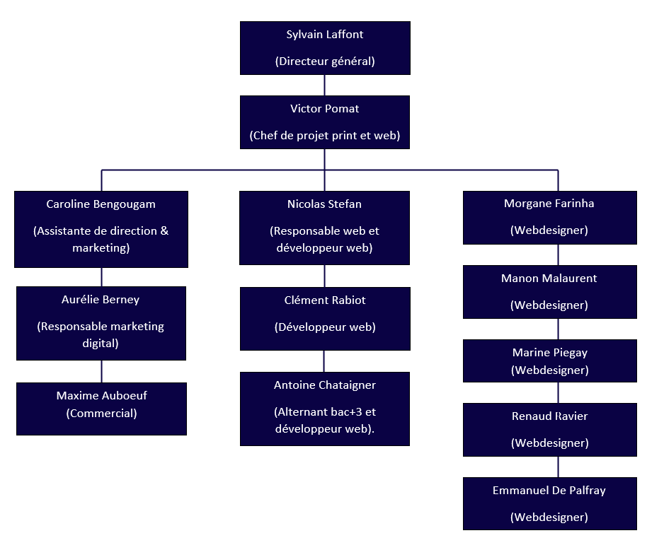

Figure  : Organigramme d'IDCOM

### 1.2.2/ Ma place dans cette organisation

### 1.2.3/ Equipe de travail

Les personnes qui ont travaillé avec moi sont :

* Sylvain Laffont : Directeur d’IDCOM.
* Clément Rabiot : il a pour rôle de développer des sites internet et gérer la maintenance en résolvant des problèmes que les clients peuvent rencontrer.
* Manon Malaurent : elle s’occupe de concevoir le design des produits et des interfaces web demandés par les clients.
* Antoine Chataigner : alternant également chargé de développer et gérer les sites internet.

### 1.2.4/ Organisation du travail

Mes horaires hebdomadaires de travail sont de 8h30 à 12h00 et de 13h30 à 18h, 17h le vendredi.

Sylvain et Manon sont les personnes qui m’ont le plus encadré. Ils m’ont confié des missions et ont vérifié les travaux que j’ai réalisés.

J’ai travaillé au sein de l’agence de Rillieux-la-Pape dans un open-space. Cet espace de travail est composé de huit bureaux, d’une table de réunion et d’une télévision équipée d’un système de visioconférence pour effectuer des réunions à distance avec les membres des agences de [Bourg-en-Bresse](https://www.groupe-idcom.fr/agence/agence-de-communication-web-bourg-en-bresse/) et de Mâcon.

L’open-space est très pratique car il facilite la communication entre les différents collaborateurs de l’équipe. Cette proximité m’a notamment permis de poser plus aisément des questions.

L’open-space étant situé dans l’extrémité du bâtiment, un peu à part, l’ambiance de travail est calme et constructive propice à la créativité et au travail.

Le matériel mis à ma disposition est constitué d’un bureau individuel avec deux écrans et d’une unité centrale.

## 1.3/ Présentation de l’environnement technologique

### 1.3.1/ Outils, logiciels et langages utilisés

Tout au long du stage, je me suis appuyé sur un certain nombre d’outils pour mener à bien mes projets.

Les choix technologiques que j’ai fait ont été motivés par les technologies déjà utilisées par l’équipe :

* HTML* et CSS* m’ont servi à faire la partie front-end de mes sites web ;
* PHP* et JavaScript* ont été utiles pour réaliser le back-end et l’interactivité de mes interfaces web ;
* SQL* m’a permis de manipuler les bases de données d’IDCOM.

J’ai pu utiliser les outils que je connaissais pour la programmation et le webdesign :

* Pour écrire mon code, j’ai utilisé le logiciel Visual Studio Code qui m’a été très utile ; cet éditeur de texte est muni d’extensions* qui permettent de mettre en évidence la syntaxe et de faciliter ainsi la lecture du texte ;
* Pour afficher mes pages, j’ai utilisé en premier lieu le navigateur web Google Chrome ainsi que son inspecteur qui permet d’examiner et modifier l'HTML, le CSS et le JavaScript d'une page web. Cela m’a permis de découvrir des erreurs potentielles dans le code que j’ai écrit ;
* Pour faire du mock-up*, j’ai utilisé le logiciel Adobe Xd qui est une solution d'UI/UX design* performante pour concevoir des wireframes*, et aboutir à des interfaces digitales agréables et efficaces ;
* Adobe Illustrator m’a été utile pour dessiner mes illustrations et logos. Ce logiciel de création graphique permet de concevoir des illustrations en format vectoriel ;
* Adobe Photoshop est un des logiciels de retouches d’image les plus polyvalents qui m’a servi à retoucher (redimensionnement, détourage) des images ;
* J’ai manipulé le CMS* WordPress pour gérer des contenus sur différents sites web (sites vitrine, boutiques en ligne (site e-commerce), blogs, portfolio, sites d’annonce) ; ce logiciel est lié à une base de données* ;
* Le gestionnaire de base de données phpMyAdmin m’a permis de créer des bases de données, d’insérer des données dans ces dernières et de les lier aux sites web. J’ai fait des requêtes SQL pour pouvoir accéder aux données et les manipuler. J’ai utilisé la plateforme de développement WampServer pour faire fonctionner localement mes fichiers PHP et accéder à la base de données ;
* HTTrack est un logiciel servant à aspirer des sites web afin d’en extraire le code et toutes les informations pertinentes. J’ai découvert cet outil et j’ai vite compris comment l’utiliser.

Enfin, j’ai aussi utilisé plusieurs outils de communication afin d’échanger :

* Slack était notre plateforme de communication principal en textuel et en visioconférence ;
* Le service Outlook faisait office de boite mail et de calendrier pour se tenir informé des réunions et autres évènements ;
* La solution antispam Mailinblack servait à gérer les courriels potentiellement dangereux.

### 1.3.2/ Mon niveau de connaissance par rapport à l’équipe

Mon niveau était débutant en webdesign et en développement. L’équipe d’IDCOM dispose de plusieurs années d’expertise. Il s’agit de professionnels aguerris. Travailler à leur côté m’a permis d’apprendre auprès de personnes très rigoureuses et expérimentées dans leur métier.

### 1.3.3/ Pratique et adaptation aux outils de travail

Pour appréhender ces outils, je me suis autoformé en amont sur Udemy pour les logiciels de la suite Adobe. J’ai également effectué beaucoup de recherches sur Internet en autonomie afin d’améliorer mes capacités à résoudre un problème seul. J’ai travaillé aussi sur la pertinence de mes recherches afin de gagner du temps.

# 2/ Travail effectué

J’ai été amené durant mon stage à travailler sur différents projets.

Mes principales missions étaient de concevoir des logos, des maquettes et des mises à jour des sites web ; ces tâches m’ont permis d’enrichir mes compétences et d’appliquer les notions vues en cours. Ces exercices servaient également à me préparer pour mon projet final.

Voici l’ensemble des projets et travaux que j’ai réalisés dans un ordre chronologique :

* **Projet n°1 :** Réalisation d’un mock-up de la page d’accueil du site web du restaurant La fantaisie. Il s’agissait de m’exercer sur la réalisation de maquette web et d’évaluer mes compétences ;
* **Projet n°2 :** Création de logos pour l’entreprise Ecuadoria. Il s’agissait de m’exercer sur la création de logos et d’évaluer mes compétences ;
* **Travail n°1 :** Tri et insertion d’images sur le site web Rénovation 74 via WordPress ;
* **Projet n°3 :** Reproduction de la maquette La fantaisie sur WordPress. Il s’agissait de m’exercer sur le développement web et d’évaluer mes compétences ;
* **Travail n°2 :** Récupération des metas titles* et metas descriptions* des produits du site web La Maison de Judith ;
* **Projet n°4 :** Création de logos pour La Ferme de Niermond. Il s’agissait de m’exercer sur la création de logos et d’évaluer mes compétences ;
* **Projet n°5 :** Réalisation d’une maquette de site web pour ITECH Technology. Il s’agissait de m’exercer sur la réalisation de maquette web et d’évaluer mes compétences ;
* **Travail n°3 :** Migration d’articles d’un ancien site vers un nouveau à l’aide de WordPress ;
* **Projet n°6 :** Création de logos pour l’entreprise Domaine Gaspard Garron ;
* **Projet final :** Inventaire sous forme d’un site web dynamique qui référence les sites web d’IDCOM produits ou en production ;
* **Travail n°4 :** Détourage d’images avec Photoshop ;
* **Travail n°5 :** Aspiration du site [Ville de Saint-Étienne de Saint-Geoirs.](https://www.ville-sesg.com/)

Pour chaque projet et travaux, je devais produire un résultat concret et qualitatif. Le but étant de réaliser cela en utilisant mes compétences et en les enrichissant en recherchant sur Internet.

Je montre régulièrement ma production aux membres de l’équipe pour qu’ils observent l’état d’avancement de mes travaux.

Dans les parties suivantes de mon rapport, j’expliquerai les tâches que j’ai effectuées par catégories. Mon projet final sera présenté de manière plus détaillée.

## 2.1/ Mock-up

Le premier type de travail demandé a été de concevoir des maquettes de sites web avec le logiciel Adobe Xd.

La première mission confiée portait sur la création de la maquette de la page d’accueil d’un site pour le restaurant La fantaisie, un des clients du Groupe IDCOM.

Ce travail m’a été attribué par Manon qui m’a fourni le cahier des charges initial qu’elle avait reçu lors de la commande de ce client.

Le cahier stipulait que le restaurant La fantaisie était un restaurant assez chic. Le client souhaitait un fond sombre et une mise en avant des horaires de son restaurant, de son menu et de sa carte. Il fallait créer une structure de site web contenant un en-tête, le contenu de la page et un pied de page.

L’objectif de l’exercice était de réaliser un produit qui réponde aux attentes du client autant sur le fond que sur la forme.

Avant de réaliser la maquette sur Adobe Xd, j’ai réfléchi à des idées d’interface en phase avec la commande en dessinant des schémas sur papier et en effectuant des recherches.

Je me suis informé sur les fonctionnalités présentes dans la plupart des sites afin d’intégrer ce qui était nécessaire pour que le site soit ergonomique. Les sites ci-dessous fournissent des informations pertinentes pour réaliser une maquette qualitative :

* <https://www.checklist.design/> : Checklist Design regroupe toutes les bonnes pratiques UI et UX à adopter lors de la création d’un site ou d’un prototype ;
* <https://www.smashingmagazine.com/> : Smashing Magazine est un blog regorgeant d’articles intéressants sur le webdesign.

Cette recherche fut concluante car elle m’a permis d’adopter les bonnes pratiques et méthodes techniques pour concevoir ma maquette.

Lors de la présentation de ma première ébauche à Manon, elle m’a indiqué que la taille de la police de mon texte et du contenu étaient trop grandes pour un affichage optimisé. Manon m’a indiqué les normes à respecter pour la réalisation d’un prototype de site web.

J’ai pu délivrer une page d’accueil conforme aux attentes.

Mon résultat final est joint aux annexes n°1 à 3.

En milieu de sixième semaine, Manon m’a demandé de faire l’ensemble des pages d’un site pour un autre client, afin de voir comment mon niveau avait évolué depuis le début de mon stage.

Cette fois je devais faire une maquette de site web pour le client ITECH Technology, une boutique proposant divers services informatiques : de la vente de matériel et d’accessoires électroniques, de la réparation et du conseil client. Le client désirait un thème sombre avec des néons et une mise en valeur de ses différents services.

Mes expériences et travaux précédents m’ont permis de produire cette maquette entière, en faisant moins de modifications.

J’ai joint mon résultat final aux annexe n°4 à 10.

## 2.2/ Création de logos

Le deuxième type de travail demandé a été de concevoir des logos avec le logiciel Adobe Illustrator.

A chaque exercice, Manon me donnait un cahier des charges qu’elle avait reçu initialement.

Je me suis penché sur ces sites pour appréhender les fondamentaux de la création de logos :

* <https://www.udemy.com/> : Udemy est une plateforme de cours en ligne que j’ai utilisée afin d’améliorer mon niveau de maîtrise du logiciel Adobe Illustrator ;
* <https://www.colorsexplained.com/> : Colors explained est un site riche en informations concernant la théorie des couleurs ; je l’ai utilisé pour comprendre comment je pouvais sélectionner judicieusement les couleurs ainsi que leurs impacts et significations ;
* <https://color.adobe.com/fr/create/color-wheel> : Adobe Color Wheel est un générateur de palettes de couleurs, simple et pratique à utiliser.

La première série de logos que j’ai conçue avait pour but la réalisation d’un logo pour le client Ecuadoria, un institut de beauté et spa, chic.

La demande du client était la suivante : créer un logo mettant en évidence les cinq continents, avec une esthétique assez luxueuse, dans des tons dorés.

Lorsque j’ai commencé ce premier exercice, je ne savais pas comment je devais présenter mes réalisations. Après avoir demandé à Manon, elle m’a indiqué différentes catégories de logo sous deux axes : un logo figuratif qui représente l’activité du client par des objets et un logo avec une typographie travaillée.

Je suis passé par beaucoup d’itérations et j’ai finalement pu aboutir à un résultat qualitatif.

J’ai joint mon résultat final à l’annexe n°11.

Ma seconde série de logos concernait la ferme de Niermond, un producteur local de pâtes, farine et d’huile.

La demande du client était la suivante : Créer un logo original qui représente un produit local et français dans des tons naturels.

Cette fois, le cahier des charges était plus complexe ce qui m’a demandé un temps de préparation et réflexion plus long. J’ai également eu sur ce projet une mécompréhension du cahier des charges lié à l’activité du client, ce qui m’a obligé à reprendre intégralement mon travail.

J’ai pu ensuite produire trois logos : un abstrait, un figuratif et un minimaliste.

J’ai joint mon résultat final aux annexe n°12 à 14.

Ma troisième réalisation de logo portait cette fois sur le domaine Gaspard Garron, un vigneron.

La demande du client était la suivante : Créer un logo original pour deux types de cibles, les personnes âgées entre 30 et 40 ans et entre 45 et 60 ans. Les coloris qu’ils a choisis sont naturels et saturés. Il aimerait aussi un slogan en rapport avec son métier.

Dans le cas présent, Manon m’a d’abord demandé d’imaginer mes logos en les dessinant sur papier avant de les concevoir sur Adobe Illustrator. J’ai compris le cahier des charges et j’ai rapidement trouvé des idées de logos que j’ai reproduit.

J’ai composé trois logos : un abstrait, un monogramme et un minimaliste.

Mes réalisations précédentes m’ont permis de concevoir ces logos plus rapidement.

J’ai joint mon résultat final aux annexe n°15 à 17.

## 2.3/ Développement web

Le troisième type de travail à produire a été de développer un site web en utilisant plusieurs langages de programmation.

Le site web que j’ai développé était codé en HTML, CSS et PHP. Mon but était de reproduire la maquette finale du site web pour le restaurant La Fantaisie.

J’ai utilisé mes connaissances de programmation HTML, CSS et PHP ainsi que WordPress pour gérer le contenu du site web.

Toutefois, cela a nécessité des recherches avancées sur Internet pour générer les données de WordPress car j’avais besoin de fonctions spécifiques en PHP que je n’avais pas abordé en cours.

Les sites ci-dessous fournissent des informations sur les fonctions dont j’avais besoin :

* <https://www.w3schools.com/> : W3Schools est un site qui publie des cours dans une grande diversité de langages de programmation. Ce site m’était indispensable pour trouver comment je pouvais résoudre bon nombre de problèmes rencontrés ;
* <https://www.svgrepo.com/> : SVG Repo est un site regroupant des icônes sous formats vectoriels nécessaire lors de l’adjonction d’icônes dans mon interface web ;
* <https://stackoverflow.com/> : Stack Overflow est un des plus grands forums de résolution de problèmes rencontrés en informatique généraliste. Il réunit beaucoup de questions avec réponses qui peuvent s’avérer utiles ;
* <https://www.advancedcustomfields.com/resources/register-fields-via-php/> : La documentation d’Advanced Custom Field est une extension de WordPress. Les fonctions PHP qui permettent d’afficher les informations de WordPress sur l’interface web sont expliquées dans cette documentation.

Avant de commencer à coder, j’ai étudié et analysé la maquette que m’avais fournie Manon.

J’ai commencé par coder la page d’accueil en partant de l’en-tête.

Ensuite, j’ai codé le pied de page car on retrouve cet élément dans toutes les autres pages.

J’ai fini par réaliser le contenu du site sur toutes mes pages, qui était composé de différentes sections.

Il m’a fallu dix jours pour que je développe l’intégralité du site La Fantaisie.

J’ai joint mon résultat final aux annexe n°18 à 19.

## 2.4/ Autres travaux

D’autres travaux de production m’ont été données régulièrement ; ils consistaient principalement à faire de la maintenance de sites web, des migrations des données d’un ancien site vers un nouveau en utilisant WordPress, ainsi que du redimensionnement, retouches et détourages d’images.

Ces tâches ne m’ont pas posé de problèmes particuliers malgré le fait qu’elles étaient nouvelles pour moi.

## 2.5/ Projet final

Enfin, le dernier projet que j’ai réalisé est un inventaire sous forme d’un site web dynamique qui référencie les sites web d’IDCOM produits ou en production, indexant le versioning des outils utilisés, ainsi que des statistiques les concernant.

L’inventaire sous format de site web a pour objectif de faciliter le travail des salariés du Groupe IDCOM en leur permettant, une fois sur le site, d’avoir des statistiques et des informations sur leurs sites en temps réel, et de pouvoir facilement créer, modifier ou supprimer un site avec ses informations en l'envoyant à la base de données.

La mission consistait à réaliser un site qui inventorie tous les sites internet réalisés par IDCOM sous forme d’interface web lié à une base de données, afin de donner une bonne vision des statistiques des sites, mais aussi de développer un outil permettant d'indexer et d’effectuer des recherches sur des sites ayant différentes caractéristiques.

### 2.5.1/ L’existant

L’ensemble des informations des sites web réalisés par IDCOM sont stockés dans un fichier Excel. Ce document regroupe les informations suivantes :

* Le nom de domaine du site
* L’état de marche du site
* La version WordPress utilisée
* La date de mise en ligne du site
* Le thème utilisé pour créer le site
* Ainsi que les différentes versions de chaque extensions WordPress utilisées.

### 2.5.2/ Le cahier des charges

Avant de commencer à travailler, une analyse du cahier des charges s’imposait.

Le groupe IDCOM a réalisé un inventaire technique et technologique du parc de sites web que l’agence IDCOM a dans son portefeuille. L’inventaire est rendu nécessaire par un projet de nouvelle infrastructure d’hébergement qui nécessitera de mettre à jour les sites avant de les déplacer. Pour dimensionner les efforts à fournir pour cette tâche, un stagiaire a passé en revue l’intégralité des sites de l’agence et son inventaire est disponible au format Excel.

Besoin n°1 : Un tableau de bord qui présente les résultats de l’inventaire sous forme graphique.

Besoin n°2 : Une interface permettant d’ajouter, modifier et supprimer des enregistrements de l’inventaire.

Les attributs de chaque site inventorié sont les suivantes :

* L’adresse ou nom de domaine du site
* Son état de marche
* La version WordPress utilisée
* La date de mise en ligne du site
* Le thème utilisé
* Ses extensions :
  + Admin Menu Editor
  + Advanced Custom Fields PRO
  + Blacklist spam stop
  + Classic Editor
  + Custom Post Type UI
  + Easy WP SMTP
  + iThemes Security
  + Nested Pages
  + Ninja Form
  + Système RGPD
  + Wordfence Security
  + WooCommerce

La finalité du projet est de remplacer un fichier Excel.

### 2.5.3/ Le contenu

Mon fichier Adobe Xd est composé du prototype de l’inventaire IDCOM. Les images du prototype sont présentes dans la partie étapes.

Le dossier projet stage contient tous les fichiers que j'ai eu à créer pour faire en sorte que l’inventaire puisse être affiché à l’aide du serveur Wamp :

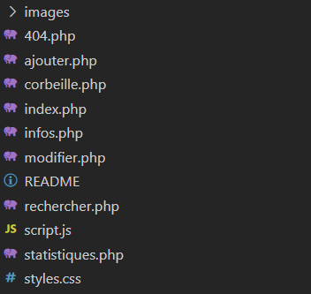

Figure 2 : Répertoire de mon projet final

Le premier dossier images contient toutes les images utiles comme les images de chaque extension par exemple.

Les fichiers PHP contiennent les codes HTML, CSS, PHP, JavaScript et SQL des différentes pages de l’inventaire.

Le fichier README regroupe des informations sur mon projet.

Le fichier script.js contient le code qui permet de générer les graphiques dans la page statistiques.

Le fichier styles.css a tout le code CSS qui gère les styles des pages web.

La base de données avec ma table site est contenue dans le gestionnaire de base de données phpMyAdmin.

La table site est composée des différents attributs pour chaque site web. Je reviendrais sur ces attributs dans la partie étapes.

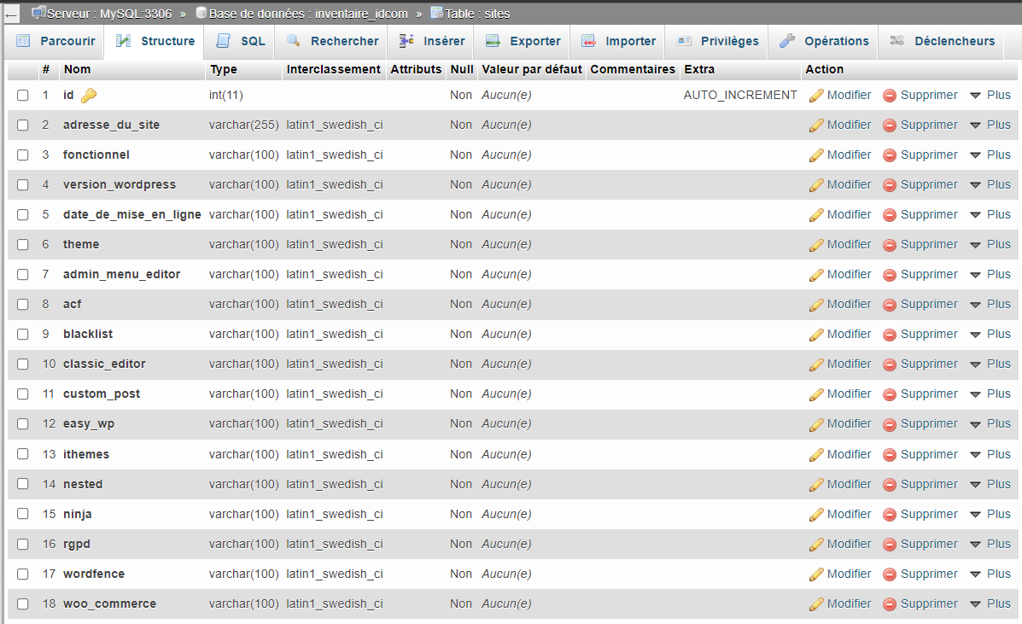

Figure 3 : Base de données du projet final

### 2.5.4/ Les étapes

J’ai eu, pour l’inventaire des sites internet, à travailler sur quatre parties différentes :

* Réaliser la maquette du site ;
* Développer l’interface en HTML et CSS ;
* La création de la base de données ;
* L’affichage des données sur l’interface web en PHP, JavaScript et SQL.

Pour commencer, j’ai réalisé la maquette de mon site sur Adobe Xd en plusieurs temps. J’ai choisi Adobe Xd car c’est un outil simple et efficace pour réaliser les maquettes.

J’ai réfléchi aux différentes pages de l’inventaire ainsi que leur apparence en les modélisant sur Adobe Xd. J’ai pris comme modèle le CRM du groupe IDCOM, un autre site du groupe IDCOM. Le style du CRM était simple et convenait parfaitement à mon projet.

Voici les pages que j’ai modélisé sur Adobe Xd :

* La page d’accueil ;
* La page d’inventaire des sites ;
* Une page d’information pour chaque site inventorié ;
* La page permettant d’ajouter un site dans l’inventaire ;
* La page permettant de modifier un site dans l’inventaire ;
* La page des statistiques qui affichent toutes informations des sites sous forme de graphiques ;
* La page corbeille qui regroupe tous les sites supprimés.
* La page d’erreur 404 qui est affichée lorsque l'on clique sur un lien incorrect qui n'est plus ou n'a jamais été disponible.

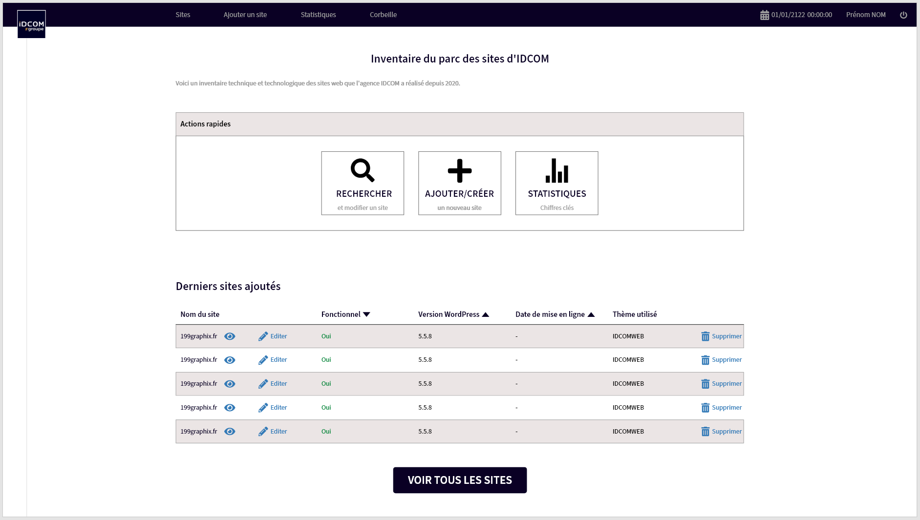

Figure 4 : Page d'accueil de l'inventaire IDCOM

La première page que j’ai conçu est la page d’accueil, elle comporte un header qui contient plusieurs liens hypertexte :

-Lorsque l’utilisateur clique sur le logo IDCOM à gauche il est immédiatement redirigé vers la page d’accueil

-Les liens ‘’Sites’’, ‘’Ajouter un site’’, ‘’Statistiques’’ et ‘’Corbeille’’ redirigent l’utilisateurs sur d’autres pages existantes de mon site : la page d’inventaire, la page d’ajout de site, et la page statistiques.

-A droite il y’a un calendrier qui redirige vers l’application Google Agenda, la date et l’heure du jour, le prénom de l’utilisateur connecté, et un bouton de déconnexion.

Le header est le même pour chaque page de mon site.

Dans le contenu de la page, il y’a une section accès rapide qui contient des boutons mettant en évidence les liens vers mes pages principalement consultées par les utilisateurs.

Après cette section, il y’a une liste des cinq derniers sites ajoutés à l’inventaire.

Pour chaque site, les informations les plus pertinentes y figurent dans ce tableau :

* L’adresse ou nom de domaine du site
* Son état de marche
* La version WordPress utilisée
* La date de mise en ligne du site
* Le thème utilisé

Sous ce tableau, il y’a un bouton ‘’Voir tous les sites’’ qui redirige vers la page d’inventaire des sites.

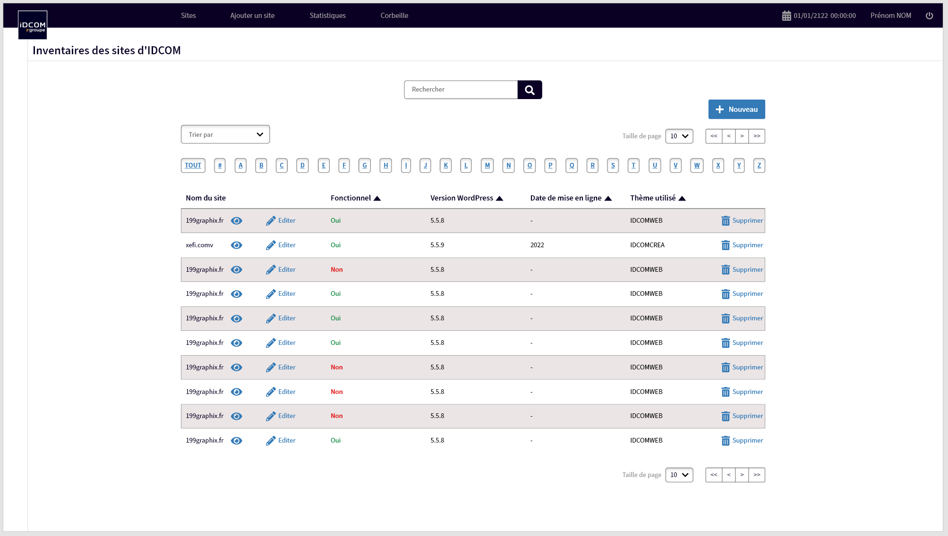

Figure 5 : Page d'inventaire des sites

La deuxième page que j’ai conçu est la page d’inventaire des sites, elle comporte le même header que la page d’accueil ainsi que tous ces autres composants :

-un moteur de recherche,

-un bouton ‘’nouveau’’ permettant d’ajouter un nouveau site qui redirige vers la page d’ajout de site.

-une liste déroulante permettant de filtrer les sites de différentes manières dont l’ordre alphabétique et la date d’ajout qui peuvent être croissant et décroissants

-une autre liste qui affiche le nombre de sites par pages (10, 20, 50 ou 100 sites par page)

-les boutons de changement de page

-une liste alphabétique qui filtre le nom des sites selon la lettre choisie

-le tableau contenant les noms, l’état de fonctionnement, la version WordPress, la date de mise en ligne et le thème utilisé pour chaque site.

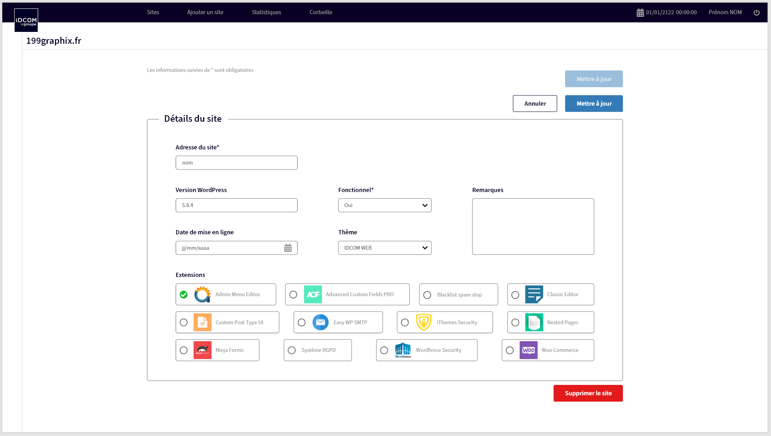

Figure 6 : Page d'information d’un site de l’inventaire

La troisième page que j’ai modélisée est la page d’information, un page donnant les informations propres à chaque site. Cette page est accessible en cliquant sur le nom d’un site dans le tableau qui les inventories.

La page est composée du même header que la page d’accueil.

Les informations à remplir sont l’adresse du site, sa version WordPress, son état fonctionnel, des remarques, la date de mise en ligne, le thème utilisé ainsi que les extensions utilisées avec leur version.

Ces informations peuvent être modifiées par l’utilisateur. Si ce dernier a modifié des informations, il peut les annuler ou les enregistrer en cliquant sur les boutons ‘’annuler’’ ou ‘’mettre à jour’’ qui sont en haut à droite.

L’utilisateur peut supprimer le site à l’aide du bouton ‘’supprimer’’ en bas à droite.

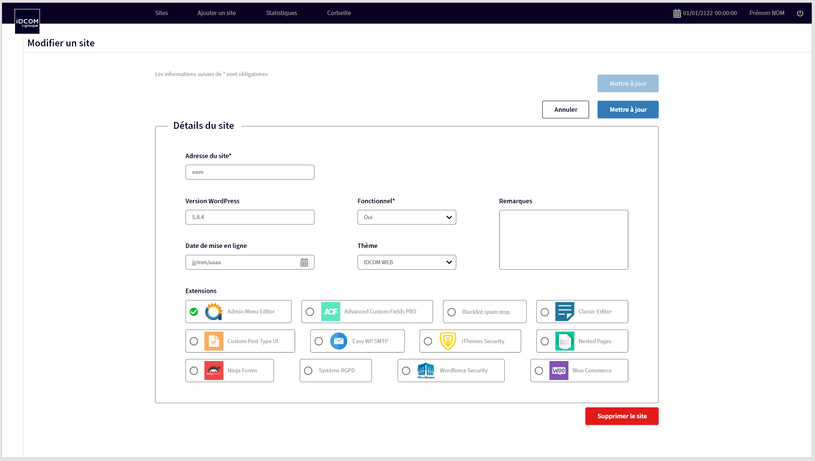

Figure 7 : Page de modifications d'information d’un site

La quatrième page que j’ai produit est la page de modification d’informations d’un site. Cette page est identique à la page d’information d’un site de l’inventaire ; la seule différence est le titre en haut à gauche qui est remplacé par modifier un site.

Cette page est accessible depuis le bouton ‘’éditer un site’’ qui se trouve dans le tableau après l’adresse du site.

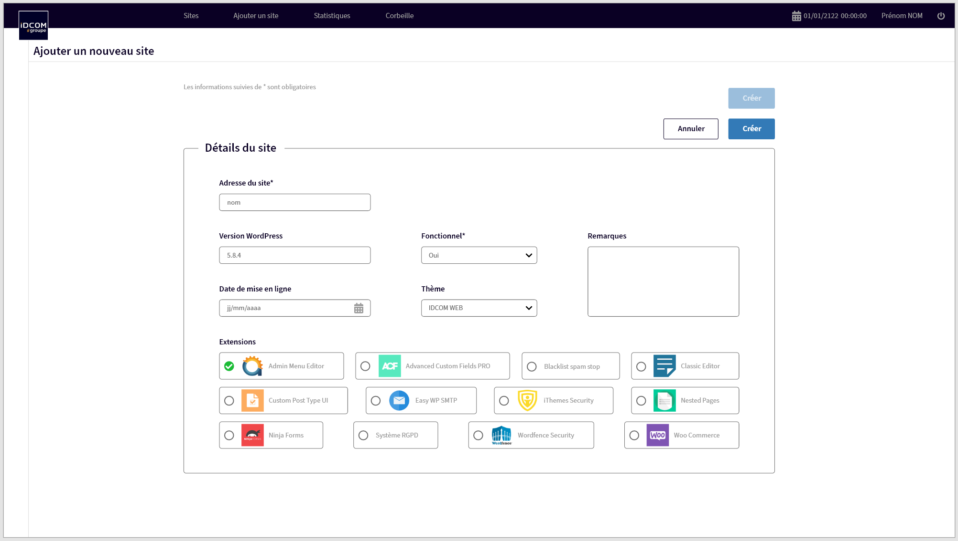

Figure 8 : Page d'ajout d'un nouveau site à l'inventaire

La cinquième page que j’ai conçu est la page d’ajout d’un nouveau site à l’inventaire. Cette page comporte les mêmes informations que les deux pages précédentes. La différence est qu’il n’y a aucun attribut déjà rempli, l’utilisateur doit entrer les informations du nouveau site qu’il veut ajouter à l’inventaire.

L’utilisateur, peut envoyer les informations qu’il a saisi en cliquant sur le bouton créer. Sinon il a la possibilité d’annuler l’ajout de nouveau site en cliquant sur le bouton annuler.

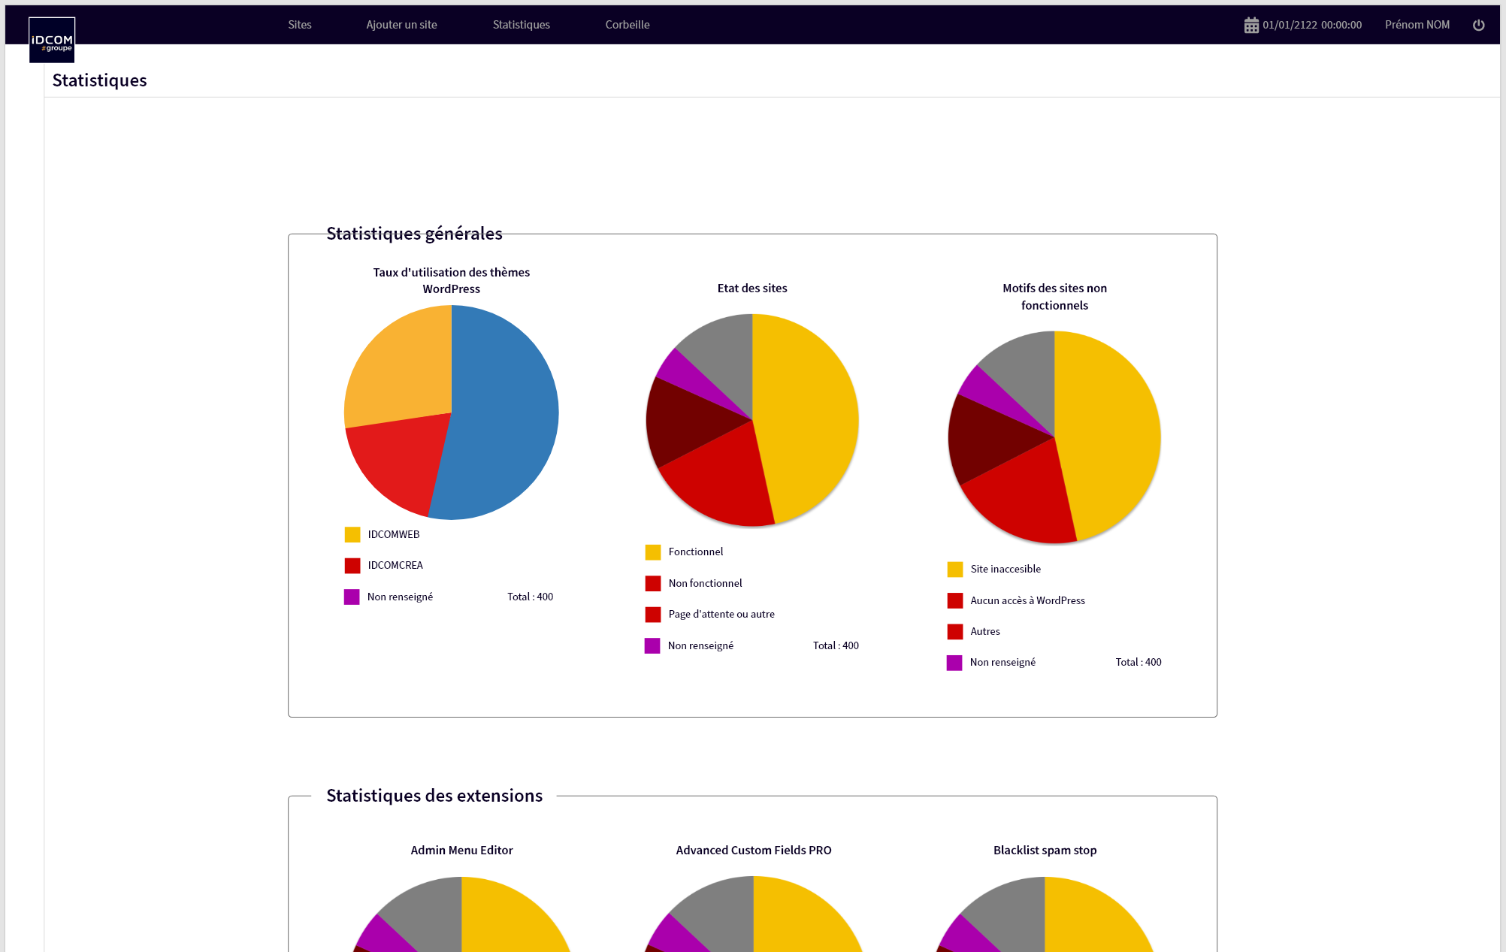

Figure 9 : Page des statistiques

La sixième page que j’ai conçu est la page qui affiche les statistiques à propos des sites web. Les statistiques représentent des différents paramètres sous forme de diagramme circulaire.

Pour les statistiques générales, il y’a trois diagrammes : le taux d’utilisation des thèmes WordPress, l’état de marche de sites, et les motifs des sites non fonctionnels.

A la suite, il y’a les statistiques des extensions qui sont composés d’un diagramme pour chaque extension. Tous les diagrammes contiennent le taux d’utilisation des différentes versions de chaque extension.

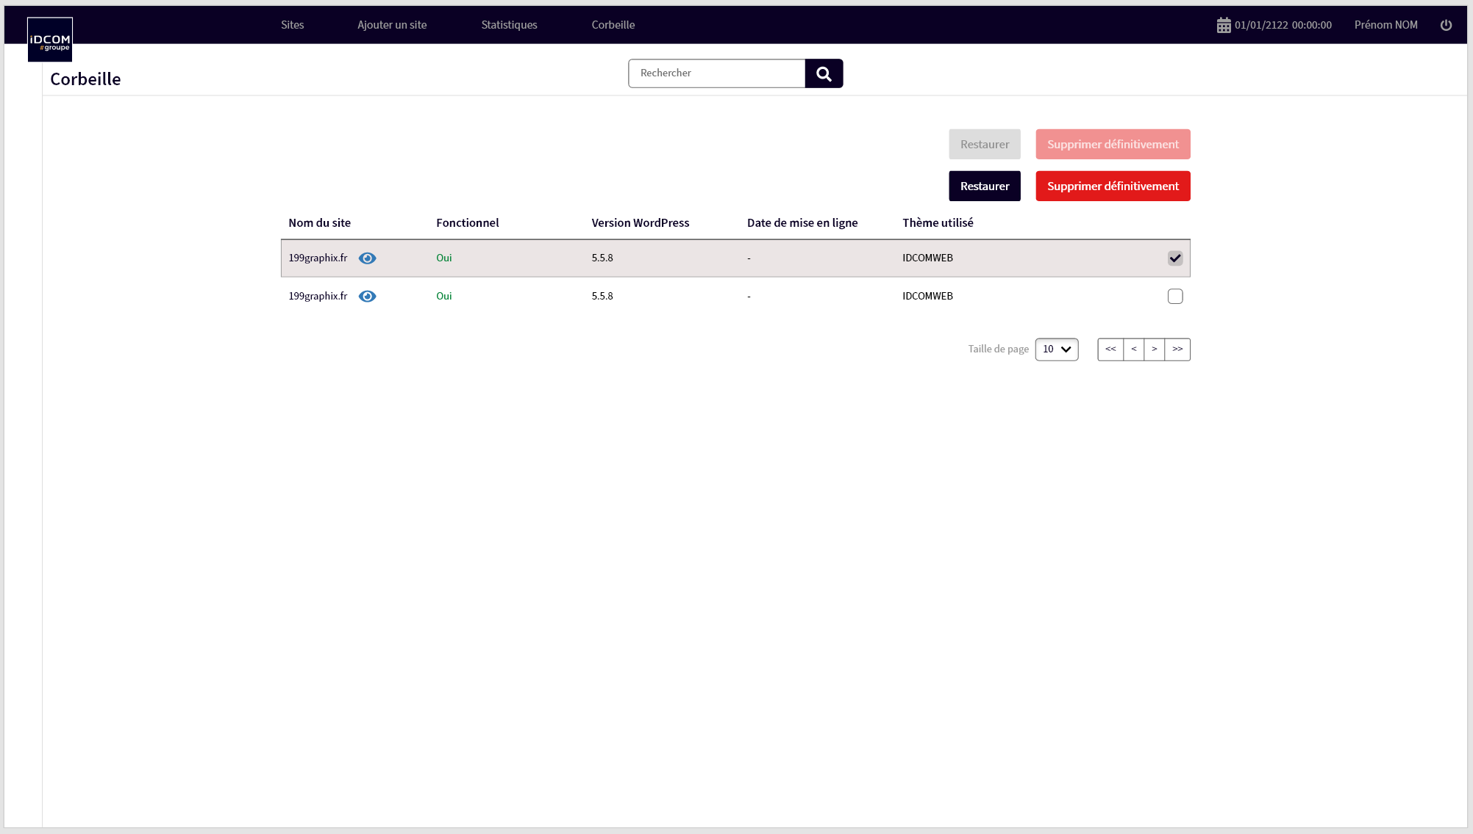

Figure 10 : Page corbeille

La dernière page principale que j’ai fait est la page de corbeille. Le tableau qui figure dans cette page liste tous les sites web qui ont été supprimés.

L’utilisateur peut restaurer les éléments ou les supprimer à l’aide des boutons ‘’restaurer’’ et ‘’supprimer définitivement’’ en haut à droite.

La deuxième grande étape de réalisation est le développement de l’interface en HTML et CSS.

J’ai codé les différentes pages de l’inventaire en prenant comme modèle ma maquette Adobe Xd.

J’ai fait un fichier HTML par pages et une feuille de style CSS pour l’apparence de mon site :

* Le fichier index.html correspond à la page d’accueil de l’inventaire IDCOM ;
* Le fichier rechercher.html est la page d’inventaire des sites ;
* Le fichier infos.html est la page d’informations d’un site de l’inventaire ;
* Le fichier ajouter.html est la page d’ajout d'un nouveau site à l'inventaire ;
* Le fichier statistiques.html est la page des statistiques ;
* Le fichier corbeille.html est la page corbeille ;
* Le fichier 404.html est la page d’erreur 404.

Je n’ai pas fait de code pour la page de modification

Tous ces fichiers ont été ensuite convertis en format .php. En effet, il a fallu afficher les données de ma base sur les pages de l’inventaire, et PHP était indispensable pour ça.

L’apparence de mes pages codées en HTML et CSS est semblable aux pages de ma maquette.

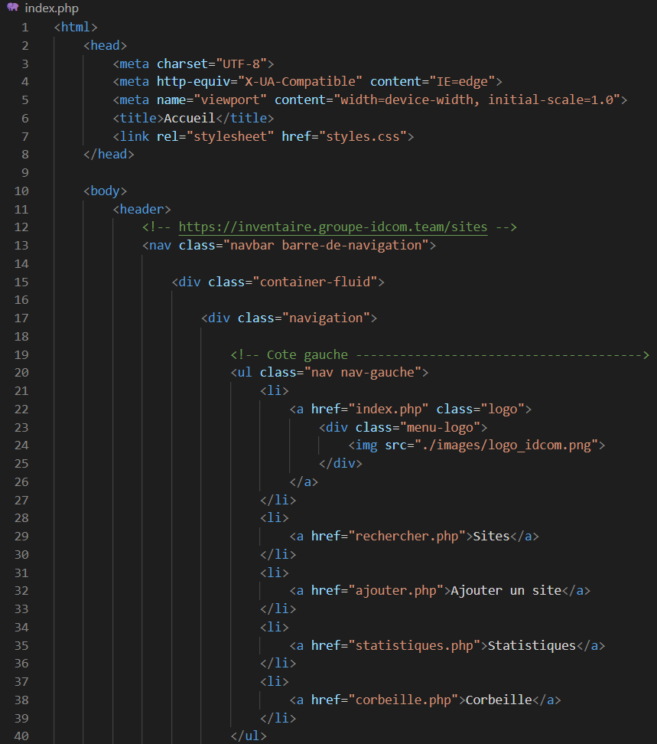

Figure 11 : Extrait du fichier index.html

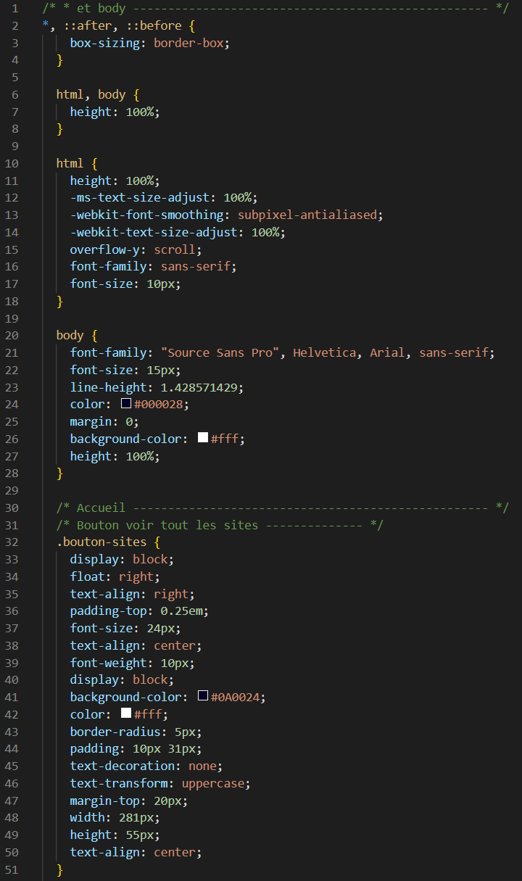

Figure 12 : Extrait du fichier styles.css

La troisième étape consistait à créer la base de données.

J’avais à ma disposition l’inventaire des sites regroupées dans un fichier Excel ‘’idcom_inventaire.xlsx’’.

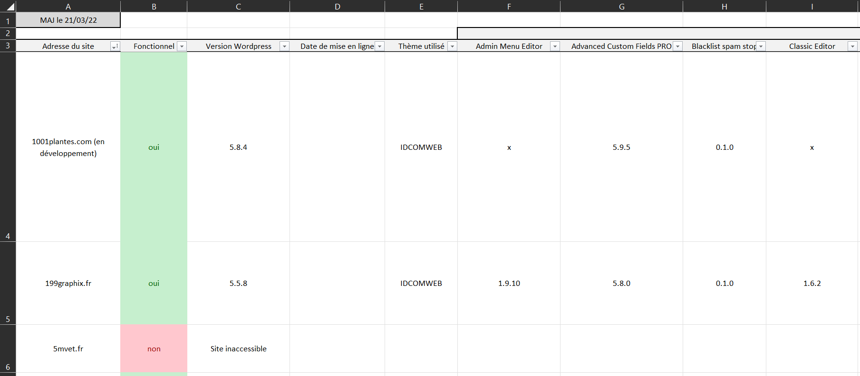

Figure 13 : Extrait du fichier idcom_Inventaire.xlsx

J’ai choisi le gestionnaire de base de données phpMyAdmin pour insérer et utiliser les données.

Afin d’avoir une base de données opérationnelle, je suis passé par plusieurs étapes :

* J’ai enlevé les trois premières lignes du fichier Excel, ces dernières contenaient le nom des attributs que je n’avais pas besoin d’insérer dans phpMyAdmin.
* J’ai converti le fichier Excel (.xlsx) en format .csv pour l’importer dans phpMyAdmin.
* J’ai créé la base de données ‘’inventaire_idcom’’, puis j’ai créé et ajouté la table ‘’sites’’ à ma base.
* La table ‘’sites’’ contient le nom et le type des attributs de mes sites. J’ai défini mon identifiant ‘’id’’ de type entier et qui s’auto-incrémente pour qu’un identifiant soit automatiquement attribué à un nouveau site ajouté à la table. Cela m’a aussi servi à trier les sites par ordre d’ajout.
* Le reste de mes attributs est de type chaîne de caractères. J’ai choisi ce type de données car certains attributs comme la date peuvent être remplis par une croix ‘’x’’ au lieu d’un champ vide ; ce qui fait qu’un message d’erreur s’affiche lorsque j’essaye d’insérer des données ayant un type incorrect.



Figure 14 : Structure de la table ''sites''

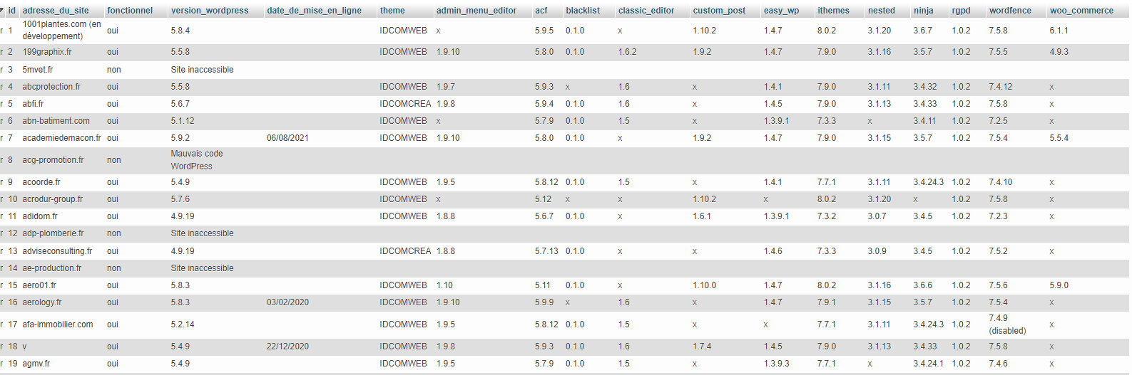

Figure 15 : Extrait des données de la table ''sites''

La dernière étape était d’afficher les données de ma base sur mon interface web.

Afin de pouvoir coder en PHP, j’ai converti le format de mes fichiers HTML (.html) en format PHP (.php). Il fallait aussi que j’utilise un serveur pour générer mes pages web PHP, j’ai donc utilisé le serveur Wamp.

Après avoir réussi à afficher mes pages je devais récupérer les données en utilisant la fonction mysqli et en effectuant des requêtes SQL.

Pour me connecter à ma base de données, j’ai d’abord utilisé la fonction mysqli_connect.

J’ai stocké la fonction dans une variable PHP qui se nomme $mysqli afin de pouvoir l’utiliser pour après. Il faut saisir plusieurs paramètres dans la fonction mysqli_connect :

* L’hôte ou l’adresse IP (mon hôte est ‘’localhost’’),
* Le nom d’utilisateur qui permet de se connecter à phpMyAdmin (mon nom d’utilisateur est ‘’root’’)
* Le mot de passe qui permet de se connecter à phpMyAdmin (mon mot de passe est vide)
* Le nom de ma base de données (ma base de données se nomme ‘’inventaire_idcom’’).

J’ai ensuite déclaré et stockée ma requête SQL dans un variables PHP, la variable $query.

Après, j’ai usé de la fonction mysqli_query, cette fonction permet d’exécuter une requête sur une base de données. Je devais saisir deux paramètres pour exécuter ma requête : ma variable $mysqli pour me connecter à la base, et ma variable $query qui contient la requête SQL.

J’ai répété cette opération pour obtenir les données dont j’avais besoin :

* Je l’ai fait dans ma page d’accueil pour générer les cinq derniers sites ajoutés.
* Je l’ai repris dans la page d’inventaire des sites pour afficher tous les sites de ma base.
* Je l’ai utilisé pour générer mes diagrammes dans la page des statistiques

Pour générer les diagrammes, je ne pouvais pas utiliser PHP, il était cependant possible de le faire en utilisant JavaScript.

J’ai trouvé un code JavaScript qui crée des diagrammes rapidement, le code provient de la page Google Charts :

<https://developers.google.com/chart/interactive/docs/gallery/piechart>

La prochaine étape était de calculer les pourcentages des taux d’utilisation de mes extensions.

Pour obtenir ces chiffres, j’ai fait des opérations avec mes variables PHP $query. Pour obtenir un chiffre à partir d’une requête SQL, j’ai utilisé une fonction permettant de générer le nombre de lignes affectées par ma requête SQL.

Ensuite je devais convertir mes variables PHP en variables JavaScript. Le moyen le plus rapide était d’utiliser une technique particulière avec une fonction PHP.

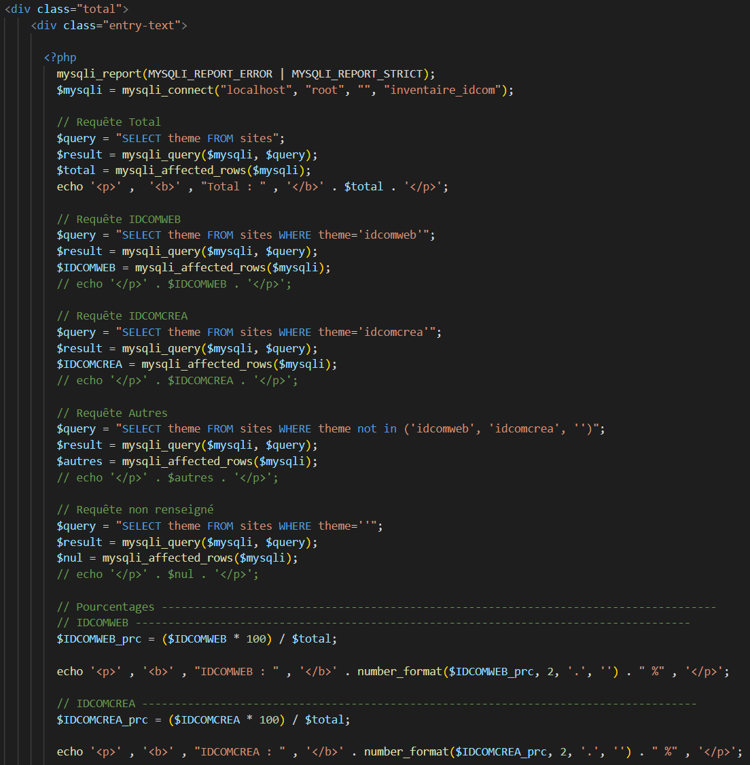

Figure 16 : Extrait du code PHP du fichier statistiques.php

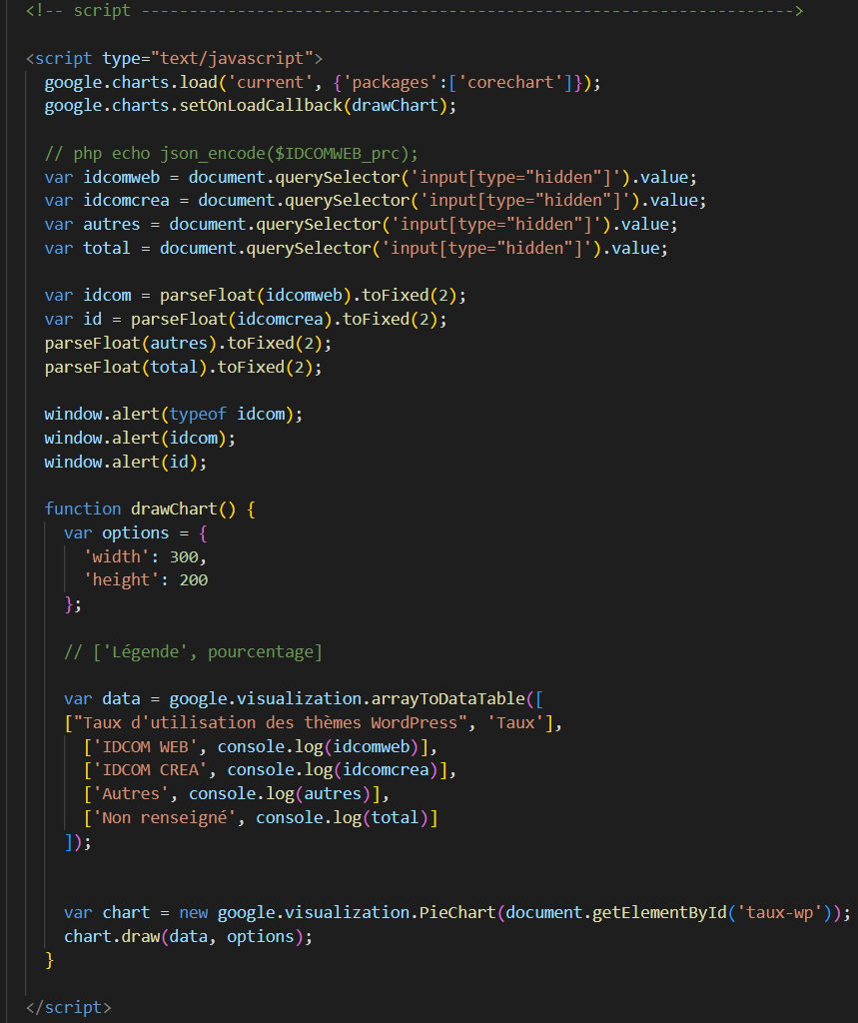

Figure 17 : Extrait du code JavaScript du fichier statistiques.php

### 2.5.5/ Les contraintes techniques

Pour générer mes graphiques, je devais utiliser du JavaScript pour générer les graphiques. Cependant les valeurs de ma base de données étaient récupérées en codant en PHP. Par conséquent, je devais convertir mes variables PHP en variables JavaScript afin d’afficher les graphiques.

Malheureusement, je ne suis pas arrivé finaliser ces conversion PHP en JavaScript avant la fin de mon stage.

# 3/ Bilan de l’expérience de stage

## 3.1/ Bilan du travail effectué

Pendant mon stage, j’ai travaillé sur divers projets permettant de mettre en pratique mes connaissances en webdesign et développement, et de largement les enrichir.

J’ai aussi réalisé un projet conséquent pour lequel j’ai appliqué les notions acquissent lors de mon DUT Informatique.

J’ai dû exploiter mes compétences en programmation, notamment en PHP et JavaScript, sous une approche très concrète.

Globalement, j’ai pu réaliser les missions qui m’ont été confiées dans des délais convenables même s’il n’y avait d’échéance donnée.

Mon projet n’a pas pu être réalisé entièrement. Je suis toutefois satisfait du résultat dans la mesure où il est le fruit de mes recherches qui m’ont permis de me perfectionner et acquérir les compétences en développement web complémentaires nécessaires à la production de celui-ci.

Ce stage m'a permis d'atteindre les objectifs que je m'étais fixés au départ à savoir la mise en pratique de mes connaissances et créer quelque chose de concret.

J’ai également découvert le développement sous le CMS WordPress, intimement lié au développement web, un atout pour travailler dans ce domaine, et de mieux appréhender les phases d'un projet.

J’ai consolidé le fait que ce n’est pas aux utilisateurs de s'adapter au produit, mais au produit d’être ergonomique et convivial pour l'utilisateur.

Ce que j'ai appris, en plus d'être fonctionnel et optimisé, est que le code doit être maintenable et évolutif tout en restant lisible et utilisable par n'importe quel autre développeur.

## 3.2/ Bilan des apprentissages techniques

Sur le plan technique, j’ai beaucoup appris sur le webdesign et le développement web durant cette période.

Je me suis aperçu que les connaissances en développement acquises lors de mon cursus, devaient être complétées pour me permettre de mener à bien mon projet principal et certaines de mes tâches quotidiennes.

En effet, nous avons abordé un certain nombre de langages de programmation. Toutefois il a été important d’approfondir mes connaissances en PHP et JavaScript, nécessaires durant ce stage. J’ai dû par conséquent, m’améliorer, m’autoformer en effectuant des recherches sur Internet et en demandant du soutien auprès des développeurs expérimentés que j’ai côtoyés.

J’ai réalisé que ces compétences techniques spécifiques liées à une maîtrise avancée des langages de programmation ont été pour moi l’un des freins m’empêchant d’achever mon projet final outre une contrainte de temps.

J’ai néanmoins pu mettre en pratique une grande partie des différentes notions de programmation mais aussi appliquer des notions plus spécifiques que j’avais acquises en m’auto formant sur le webdesign, les outils de la suite Adobe, ainsi que lors de la réalisation de mon projet tutoré (développement web).

Au cours de ces dix semaines, je pense avoir progressé et que mes aptitudes ont évoluées ; j’ai gagné en autonomie, vitesse d’exécution, planification de projet et compréhension des consignes ou cahier des charges.

Il a été très enrichissant de découvrir comment le travail est organisé au sein d’une entreprise et d’une équipe.

J’ai pu découvrir l’organisation hiérarchique et la manière dont sont planifiés les projets et tâches, ainsi que les contraintes qualitatives et temporelles qui y sont liées.

## 3.3/ Bilan humain et professionnel

Ce stage a été ma première expérience professionnelle dans le webdesign et le développement web. C’est également mon premier travail rémunéré.

J’ai pu appréhender le travail en équipe en entreprise et bénéficié d’un accompagnement bienveillant au quotidien.

Au niveau du bilan humain, la taille de la structure étant moyenne, j’ai rapidement pu m’intégrer au groupe. J’ai également eu l’occasion de déjeuner régulièrement et de pratiquer des activités sportives avec une partie de l’équipe, facilitant l’intégration et renforçant la communication et les liens.

Le groupe IDCOM occupant des locaux au sein du siège du groupe XEFI, lequel dispose d’une très grosse infrastructure sportive à Rillieux, permettant aux salariés en dehors de leurs horaires de travail de pouvoir faire deux heures coachées de sport gratuitement par semaine (Yoga, basket, course à pied, biking, crossfit, etc.). Le sport est en effet une valeur fondamentale et un outil de cohésion pour le groupe XEFI.

Concernant le bilan professionnel, ce stage a été particulièrement instructif car j’ai mis en œuvre les techniques de programmation que je connaissais lors de la réalisation des projets et travaux.

J’ai pris conscience des fonctionnalités avancées en programmation ainsi que les compétences professionnelles nécessaires qui me restent à acquérir pour la réalisation de missions plus complexes. Ce stage m’a ainsi éclairé sur mon choix de poursuite d’étude.

Je me suis rendu compte que travailler dans une entreprise me plaisait énormément et que l’alternance est une voie qui répond à mes attentes. J’ai hâte de retrouver une ambiance et une équipe comme telle que celle d’IDCOM.

# 4/ Conclusion

Pour conclure, ce stage au sein du Groupe IDCOM a été pour moi, une première expérience professionnelle aussi intéressante que significative et enrichissante.

À travers les missions qui m'ont été confiées, j'ai pu développer mon autonomie, mes connaissances, de nouvelles compétences et découvrir de nouvelles technologies réputées dans le domaine du web.

Cette expérience professionnelle m'a conforté dans mon choix de me spécialiser dans le webdesign en passant auparavant par une formation approfondie en développement. Ce stage a été bénéfique et décisif quant à mes réflexions sur mon projet professionnel et l’orientation à suivre, à savoir une alternance en Bachelor développeur d’application web.

Il m'a aussi permis d’apprécier combien il était agréable et formateur de côtoyer des professionnels expérimentés dans un environnement de production et se sentir impliqués dans un processus de création collectif.

# **Glossaire**

**Back-end** : Partie du code non visible par l’utilisateur : Serveur, base de données, etc.

**Base de données** : Ensemble de données se rapportant à un même sujet, de façon ordonnée, généralement géré par un système spécialisé permettant leur entretien et leur utilisation.

**Branding :** Le branding est un terme qui concerne toutes les actions visant à gérer l'image commerciale d'une marque, d'une entreprise ou d'un produit.

**CMS** (de l'anglais Content Management System, « système de gestion de contenu ») : programme permettant de créer et de gérer le contenu d’un site internet.

**CSS** (de l'anglais Cascading Style Sheets, « Feuilles de style ») : Le CSS est un langage informatique utilisé pour gérer l'apparence d’une page web (agencement, positionnement, décoration, couleurs, taille du texte, etc.).

**Extensions / plugin** : Un plugin est un module interagissant avec un programme principal. Peut être traduit en français par « plugiciel ».

**Front-end** : Partie du code visible par l’utilisateur : interface graphique, etc.

**HTML** (de l'anglais HyperText MarkupLanguage, « langage de balises pour l'hypertexte ») : L’HTML est un langage informatique permettant de gérer et d’organiser le contenu des pages web (texte, liens, images...).

**JavaScript** : Le JavaScript est un langage de programmation de scripts orienté objet. Ce langage s'active sur le poste de l’utilisateur, en d'autres mots c'est votre ordinateur qui va recevoir le code et qui le fera fonctionner grâce à un interpréteur.

**Lead :** Un lead est un client potentiel qui a déjà montré un intérêt pour l'un des produits de l'entreprise et fourni ses coordonnées.

**Meta description :** La meta description est une balise HTML correspondant à la description d’une page web.

**Meta title :** La meta title est une balise HTML correspondant au titre d’une page web.

**Mock-up** : Le terme mock-up désigne un prototype d'interface utilisateur. Un mock-up a pour rôle de présenter les idées sur l'utilisation d'un logiciel.

**MySQL** : MySQL est une base de données relationnelle qui fonctionne indifféremment sur tous les systèmes d'exploitation.

**Open-space** : Les open-spaces sont des bureaux sans cloison où tous les individus sont dans une même pièce.

**PHP** (de l'anglais Hypertext Preprocessor, « Processeur hypertexte ») : PHP est un langage de programmation orienté objet et libre, principalement utilisé pour produire des pages web dynamiques via un serveur HTTP, mais pouvant également fonctionner comme n'importe quel langage interprété de façon locale.

**SEO (Search Engine Optimization) :** Optimisation pour les moteurs de recherche.

**SEA (Search Engine Advertising) :** Publicité sur les moteurs de recherche.

**Site dynamique :** Un site dynamique désigne un site sur lequel certaines pages sont des pages dynamiques, c'est-à-dire des pages créées à la demande (on parle aussi de page générée « à la volée ») par le serveur.

**Site responsive :** Un site responsive est une manière de concevoir un site web afin que son contenu s'adapte automatiquement à la taille de l'écran de l'appareil utilisé (ordinateur, tablette, smartphone, etc).

**SQL** (de l'anglais **Structured Query Language**, « Langage de requêtes structurées ») : Le SQL est un langage informatique permettant de communiquer avec une base de données.

**UI :** L’UI est l’interface ou l’apparence que les utilisateurs perçoivent avec les produits et les services d’une entreprise. On parle d’UI design lorsqu’on est amené a créer une interface utilisable.

**URL** (de l'anglais Uniform Resource Locator, « localisateur uniforme de ressource ») : Une URL désigne l’adresse d'un site ou d'une page hypertexte sur Internet.

**UX :** L’UX est l’interaction et l’expérience que les utilisateurs ont avec les produits et les services d’une entreprise. On parle d’UX design lorsqu’on est amené à créer un produit utile.

**Versionning** : Le versionning consiste à gérer des différentes versions d’un même produit (logiciel, extension, base de données, etc.).

**Wireframe :** Le wireframe ou maquette fonctionnelle est un schéma utilisé lors de la conception d'une interface utilisateur pour définir les zones et composants qu'elle doit contenir.

# Sources

Durant le stage j’ai été amené à me former et à me documenter pour mes différents projets :

Developpez.com : <https://www.developpez.com/>

Documentation Advanced Custom Fields : <https://www.advancedcustomfields.com/resources/register-fields-via-php/>

Documentation PHP : <https://www.php.net/docs.php>

Site du groupe IDCOM : <https://www.groupe-idcom.fr/>

Stack Overflow : <https://stackoverflow.com/>

SVG Repo : <https://www.svgrepo.com/>

W3Schools : <https://www.w3schools.com/>

CRM du groupe IDCOM : <https://crm.groupe-idcom.team/sessions/login>

Google Charts : <https://developers.google.com/chart/interactive/docs/gallery/piechart>

# Table des illustrations

Figure 1 : Organigramme d'IDCOM 4

Figure 2 : Répertoire de mon projet final 12

Figure 3 : Base de données du projet final 12

Figure 4 : Page d'accueil de l'inventaire IDCOM 13

Figure 5 : Page d'inventaire des sites 14

Figure 6 : Page d'information d’un site de l’inventaire 15

Figure 7 : Page de modifications d'information d’un site 16

Figure 8 : Page d'ajout d'un nouveau site à l'inventaire 16

Figure 9 : Page des statistiques 17

Figure 10 : Page corbeille 18

Figure 11 : Extrait du fichier index.html 19

Figure 12 : Extrait du fichier styles.css 20

Figure 13 : Extrait du fichier idcom_Inventaire.xlsx 21

Figure 14 : Structure de la table ''sites'' 22

Figure 15 : Extrait des données de la table ''sites'' 22

Figure 16 : Extrait du code PHP du fichier statistiques.php 24

Figure 17 : Extrait du code JavaScript du fichier statistiques.php 25

# Sommaire des annexes

**Annexe 1 :** Première partie de la maquette de page d’accueil du site La Fantaisie.

**Annexe 2 :** Deuxième partie de la maquette de page d’accueil du site La Fantaisie.

**Annexe 3 :** Troisième partie de la maquette de page d’accueil du site La Fantaisie.

**Annexe 4 :** Maquette de la page d’accueil du site ITECH Technology.

**Annexe 5 :** Première partie de la maquette de la page service du site ITECH Technology.

**Annexe 6 :** Deuxième partie de la maquette de la page service du site ITECH Technology.

**Annexe 7 :** Maquette de la page nouveautés du site ITECH Technology.

**Annexe 8 :** Maquette de la page à propos du site ITECH Technology.

**Annexe 9 :** Maquette de la page contact du site ITECH Technology.

**Annexe 10 :** Maquette de la page d’erreur 404 du site ITECH Technology.

**Annexe 11 :** Logos réalisés pour le client Ecuadoria sous différents axes.

**Annexe 12 :** Logos réalisés pour le client La ferme de Niermond sous un axe abstrait.

**Annexe 13 :** Logo réalisé pour le client La ferme de Niermond sous un axe figuratif.

**Annexe 14 :** Logo réalisé pour le client La ferme de Niermond sous un axe minimaliste.

**Annexe 15 :** Logo réalisé pour le client Domaine Gaspard Garron sous un axe abstrait.

**Annexe 16 :** Logo réalisé pour le client Domaine Gaspard Garron sous un axe figuratif.

**Annexe 17 :** Logo réalisé pour le client Domaine Gaspard Garron sous un axe minimaliste.

**Annexe 18 :** Extrait du répertoire du site La Fantaisie.

**Annexe 19 :** Page d’accueil du site La Fantaisie.

## Annexes

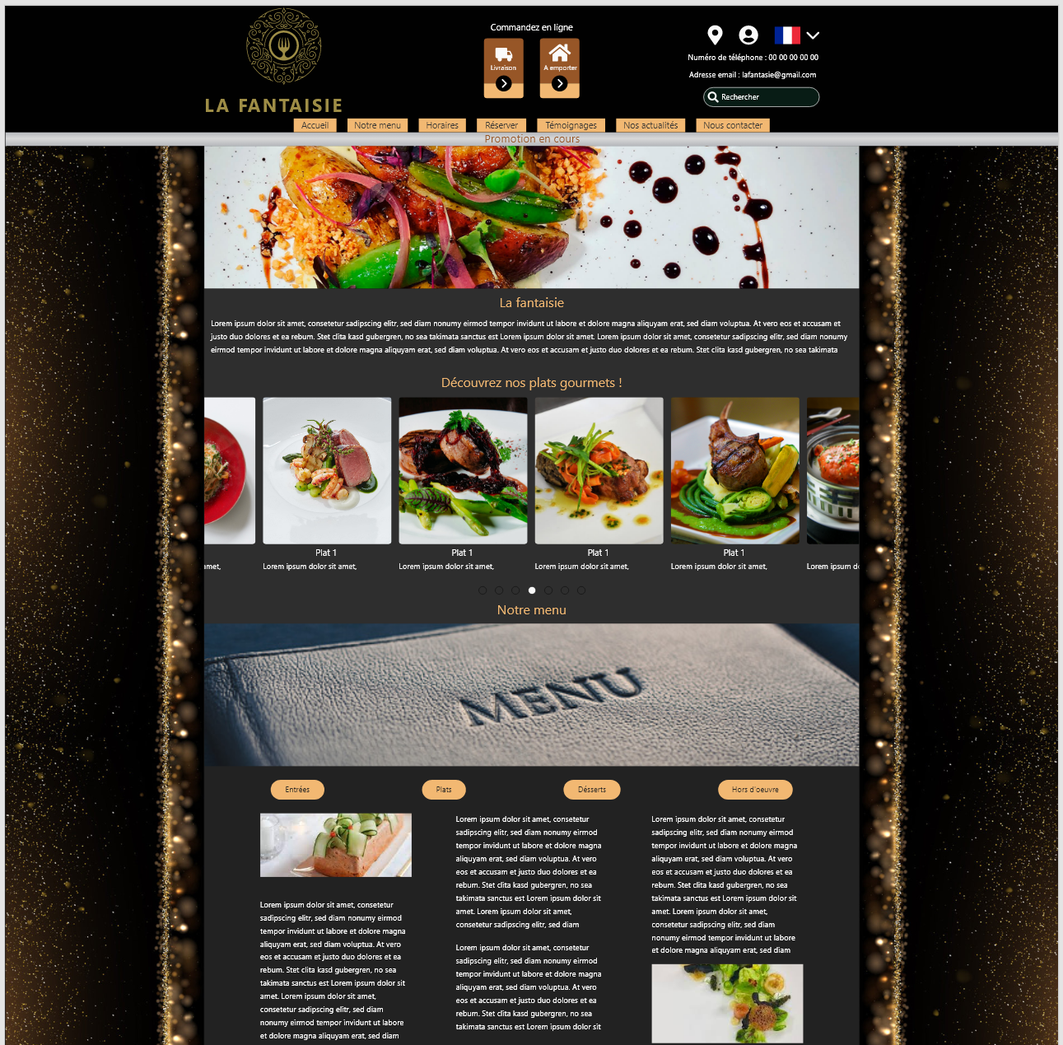**Annexe 1 :** Première partie de la maquette de page d’accueil du site La Fantaisie.

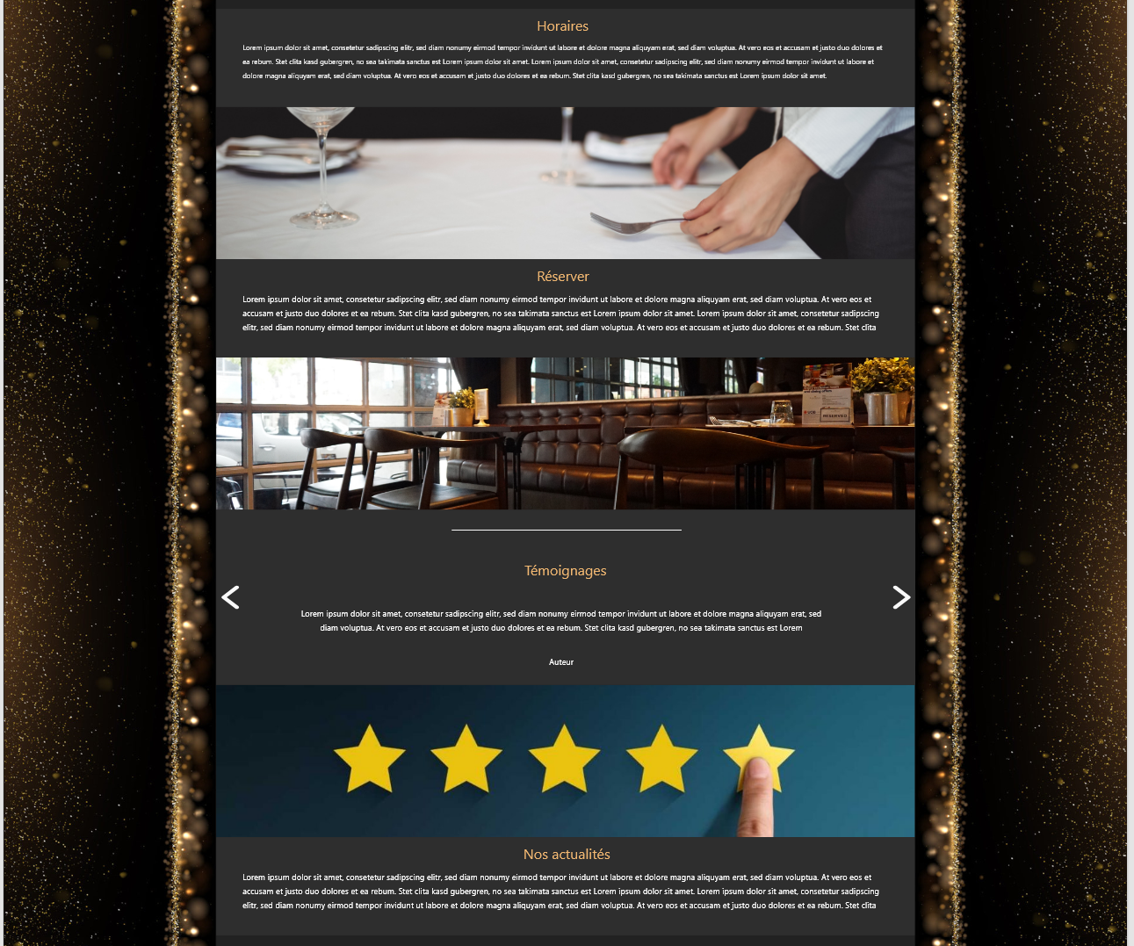**Annexe 2 :** Deuxième partie de la maquette de page d’accueil du site La Fantaisie.

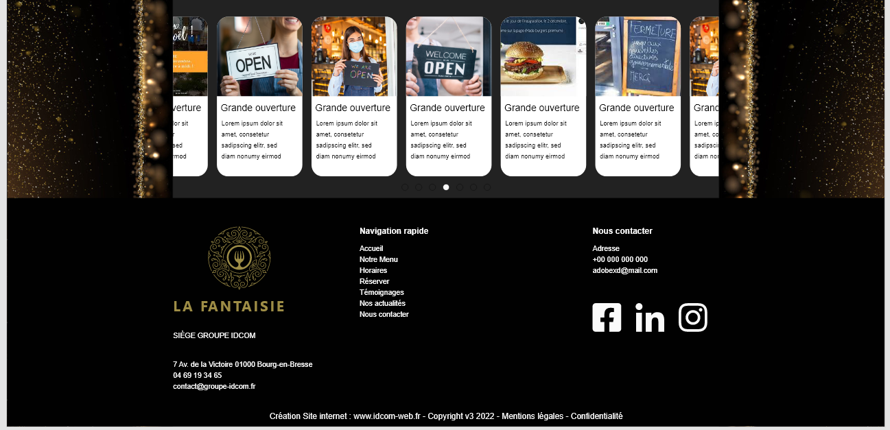**Annexe 3 :** Troisième partie de la maquette de page d’accueil du site La Fantaisie.

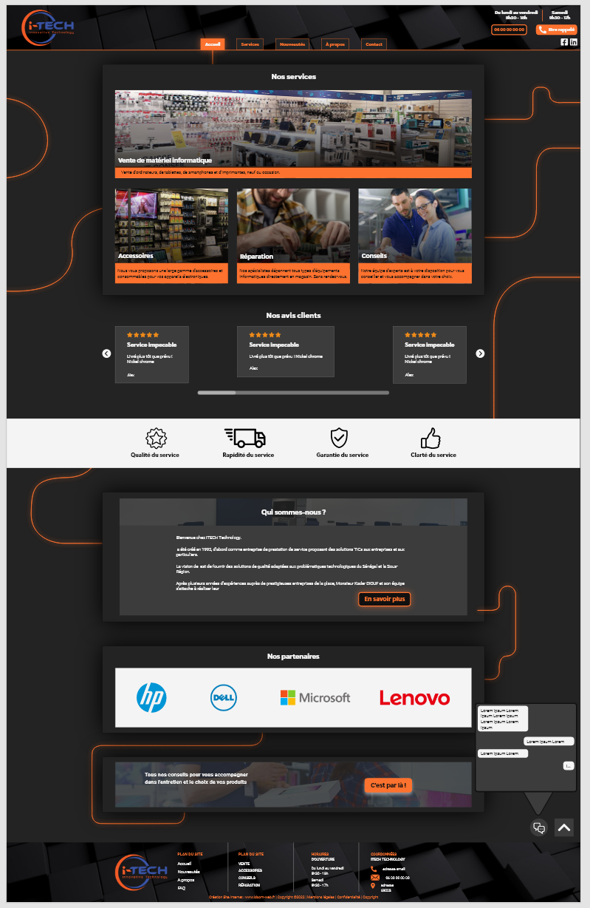**Annexe 4 :** Maquette de la page d’accueil du site ITECH Technology.

**Annexe 5 :** Première partie de la maquette de la page service du site ITECH Technology.

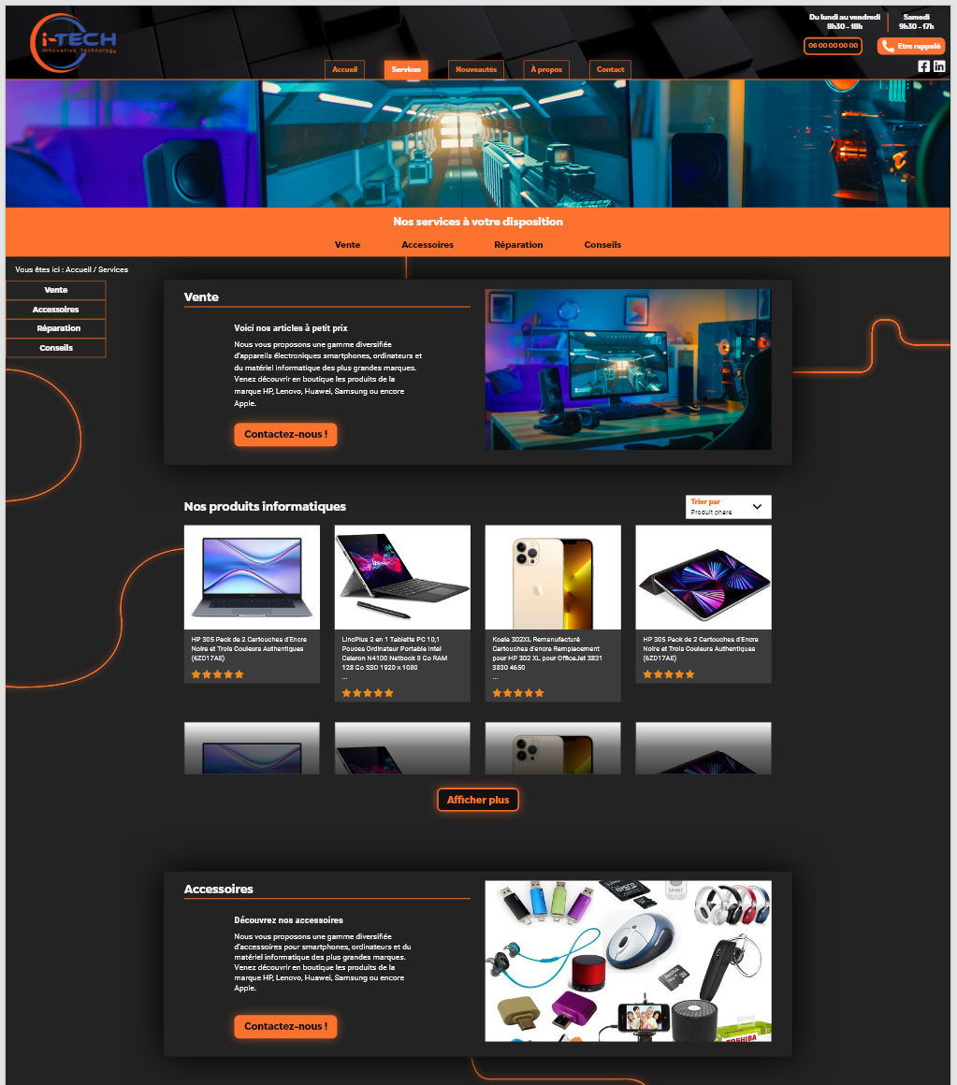

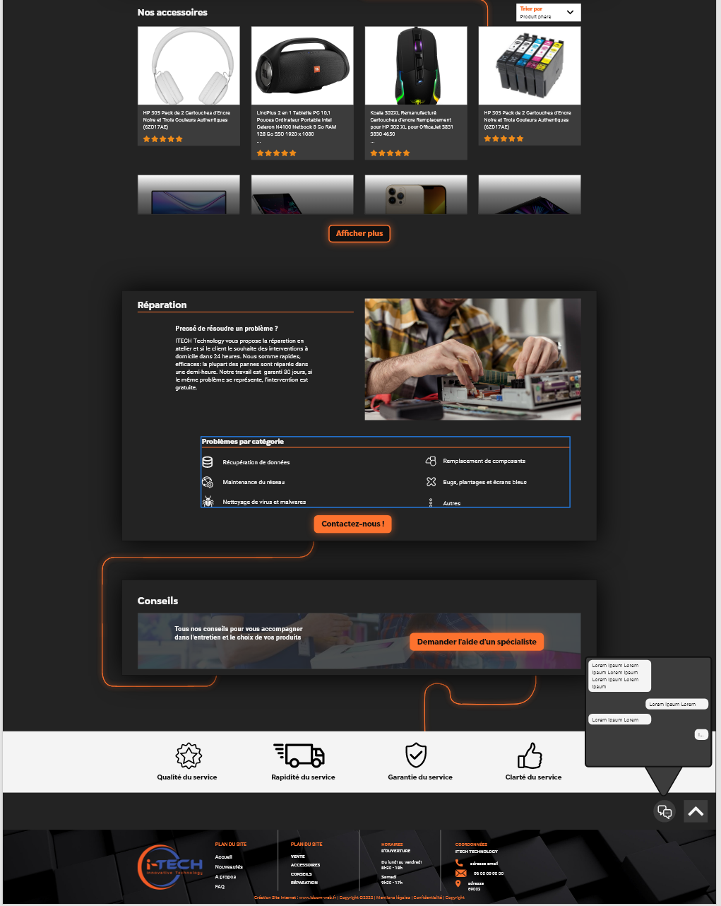**Annexe 6 :** Deuxième partie de la maquette de la page service du site ITECH Technology.

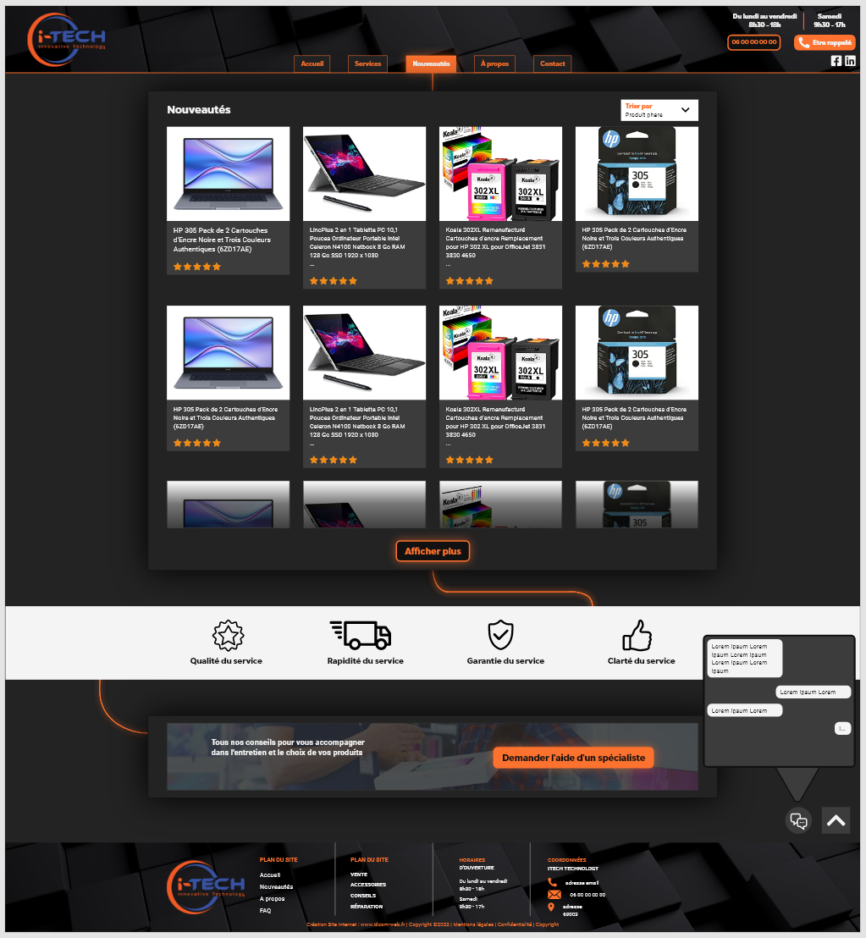**Annexe 7 :** Maquette de la page nouveautés du site ITECH Technology.

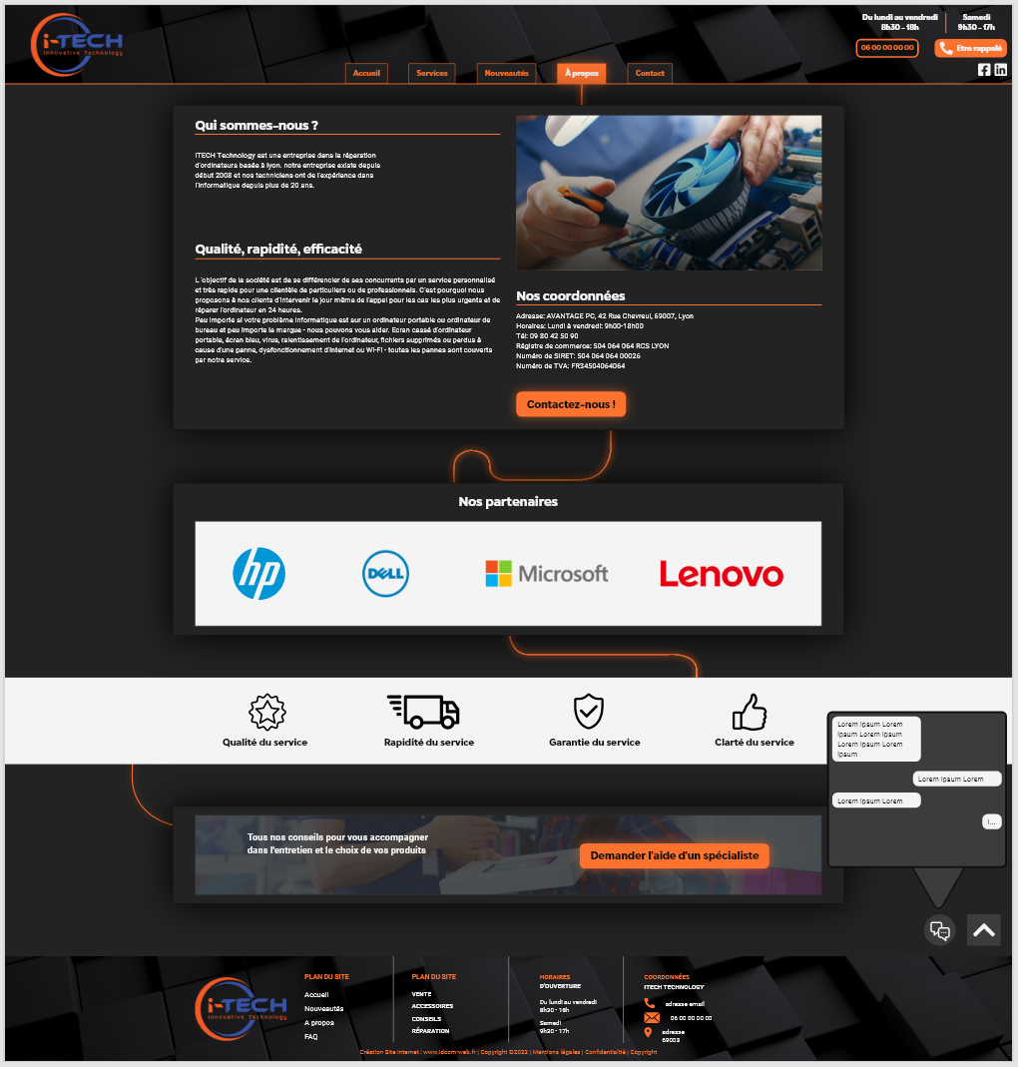**Annexe 8 :** Maquette de la page à propos du site ITECH Technology.

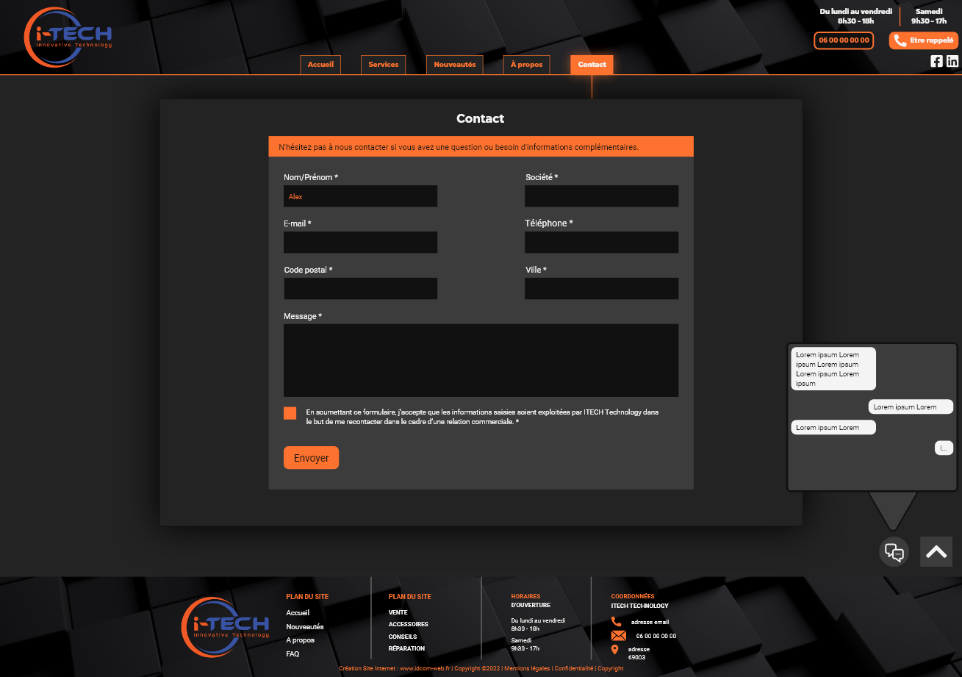**Annexe 9 :** Maquette de la page contact du site ITECH Technology.

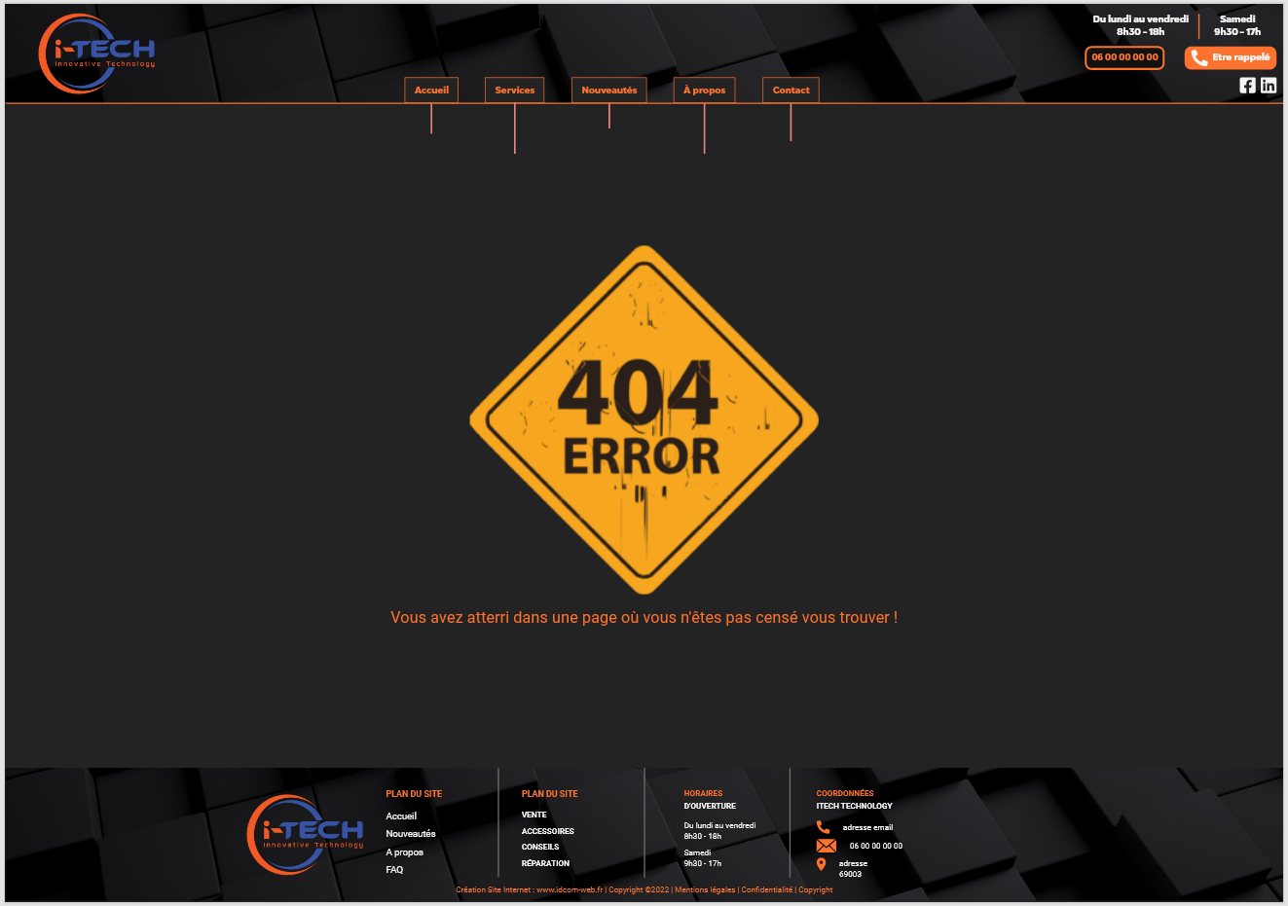**Annexe 10 :** Maquette de la page d’erreur 404 du site ITECH Technology.

**Annexe 11 :** Logos réalisés pour le client Ecuadoria sous différents axes.

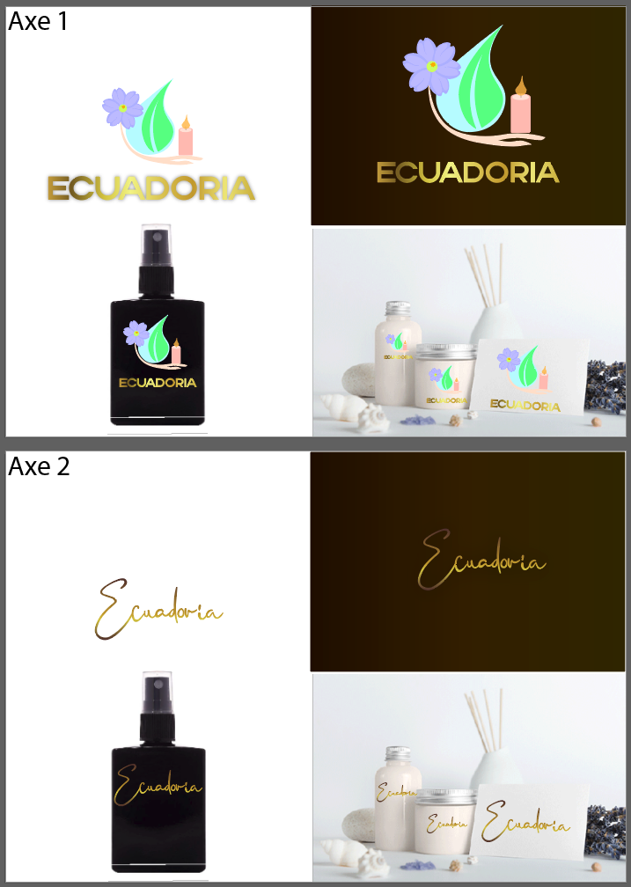

**Annexe 12 :** Logos réalisés pour le client La ferme de Niermond sous un axe abstrait.

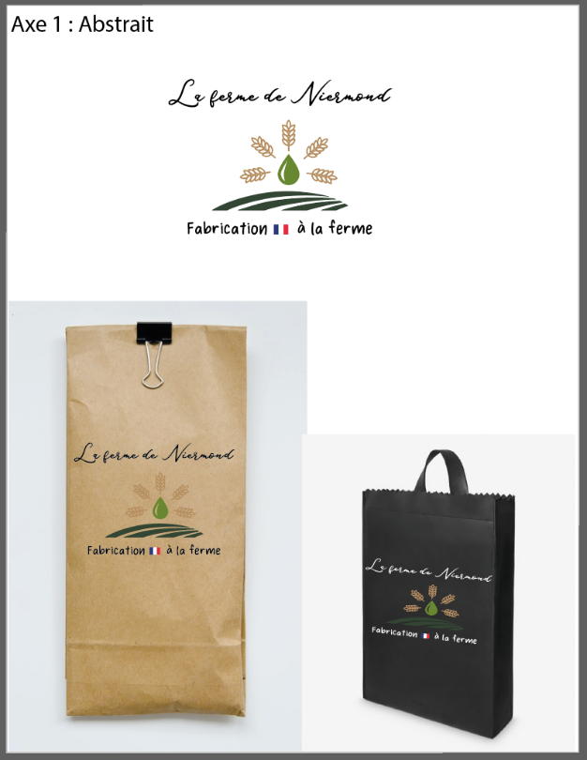

**Annexe 13 :** Logo réalisé pour le client La ferme de Niermond sous un axe figuratif.

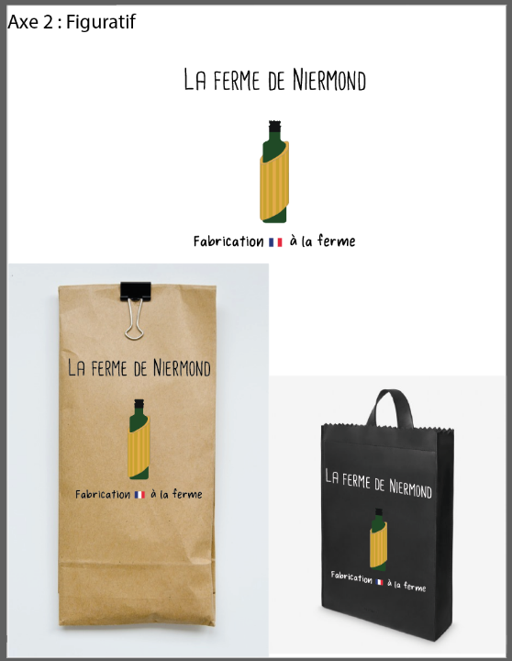

**Annexe 14 :** Logo réalisé pour le client La ferme de Niermond sous un axe minimaliste.

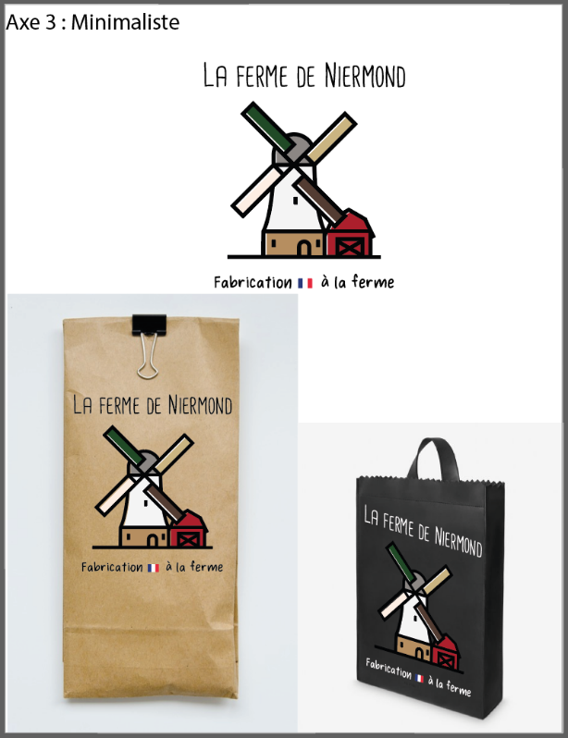

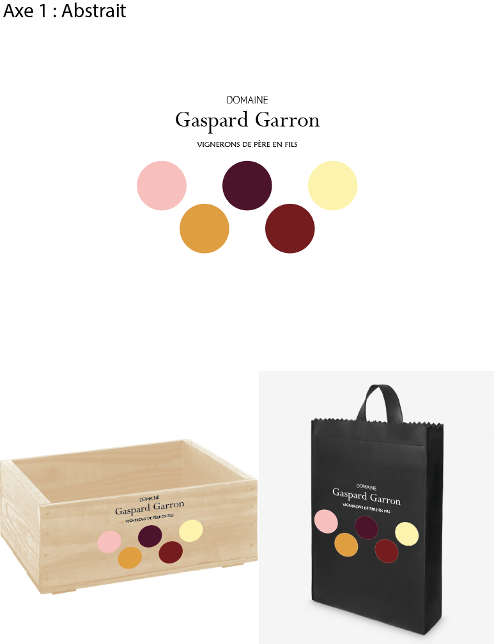**Annexe 15 :** Logo réalisé pour le client Domaine Gaspard Garron sous un axe abstrait.

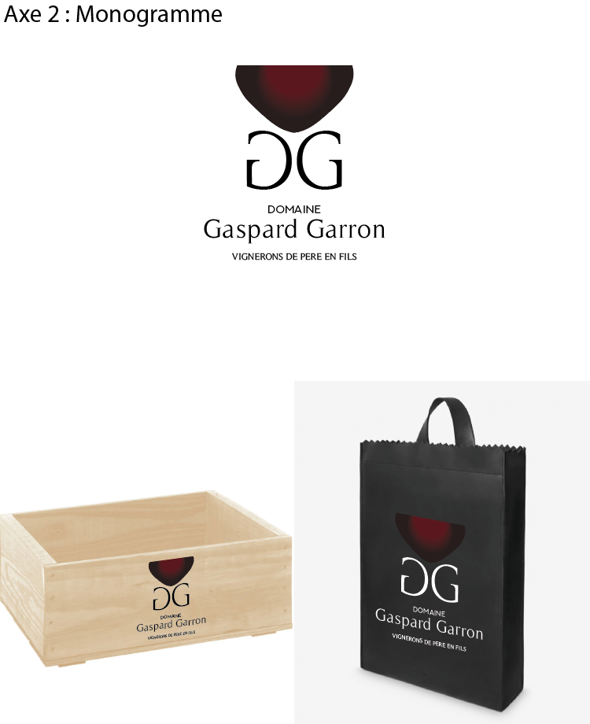**Annexe 16 :** Logo réalisé pour le client Domaine Gaspard Garron sous un axe figuratif.

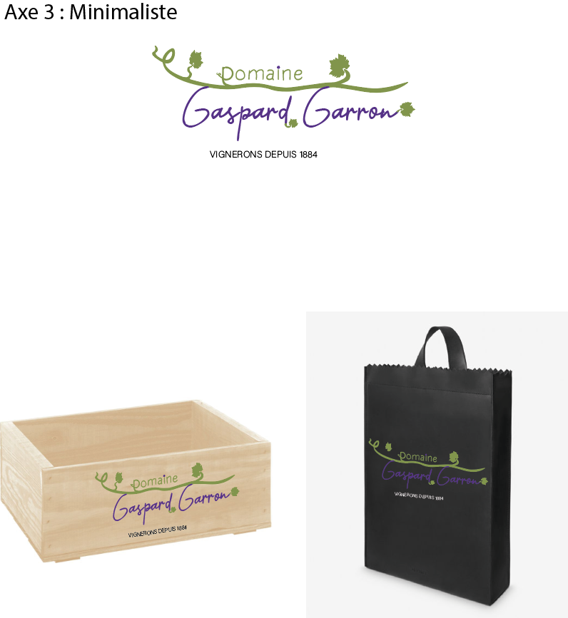**Annexe 17 :** Logo réalisé pour le client Domaine Gaspard Garron sous un axe minimaliste.

**Annexe 18 :** Extrait du répertoire du site La Fantaisie.

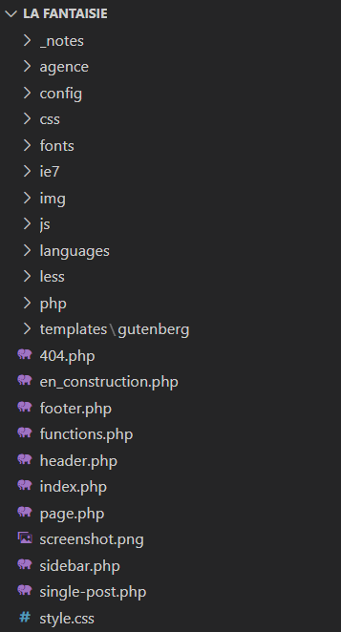

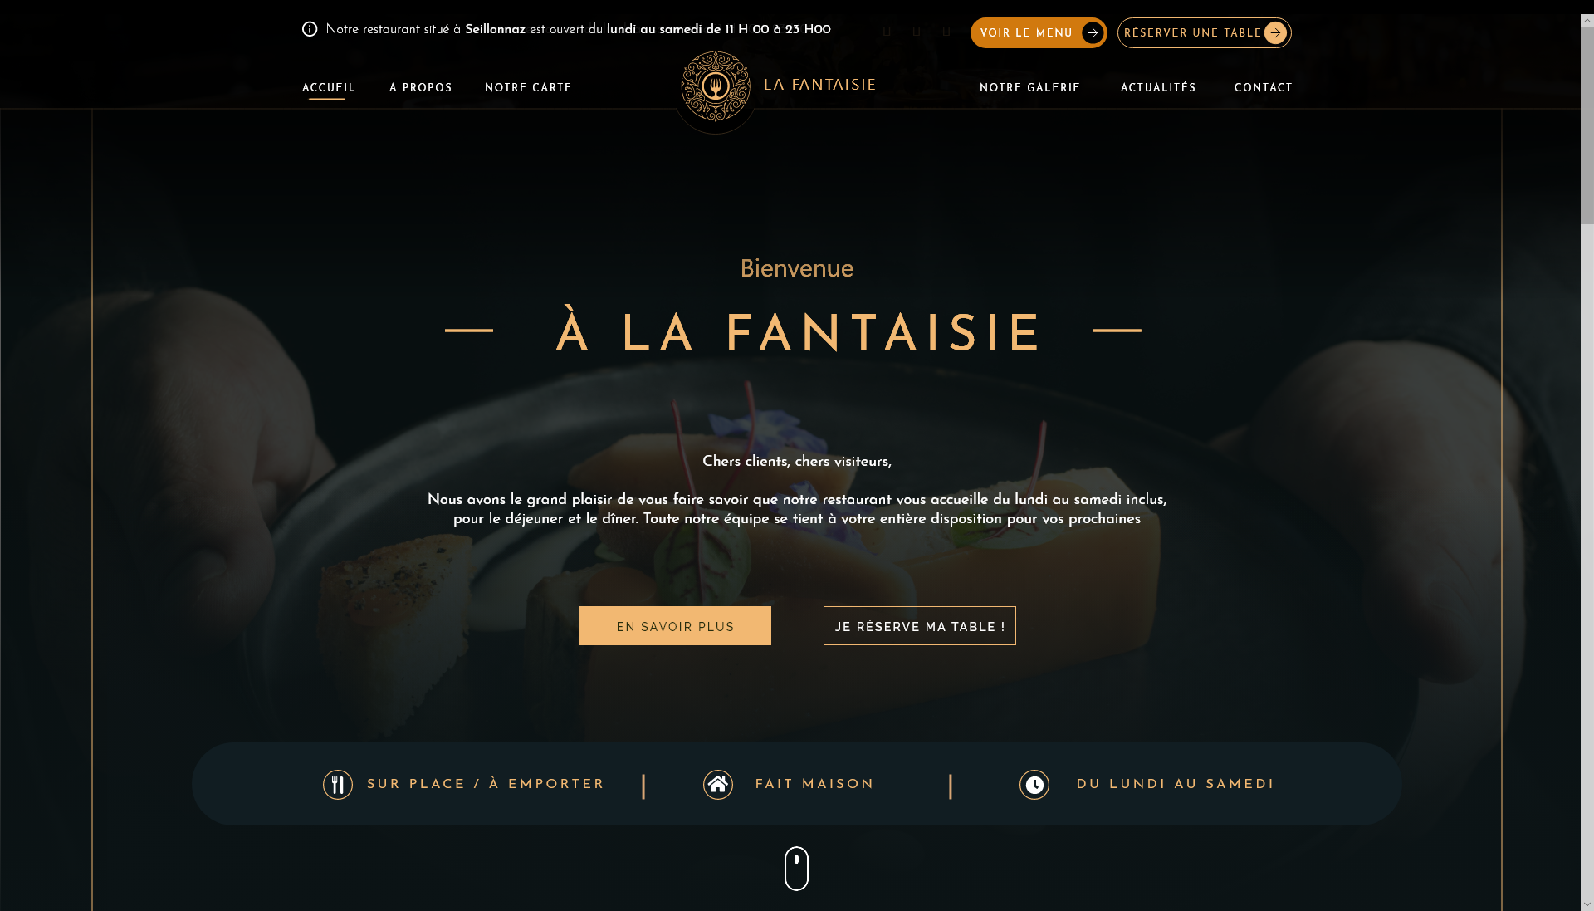**Annexe 19 :** Page d’accueil du site La Fantaisie.

**Mots clés :** Webdesign, développement, web, front-end, back-end

**Outils :** Visual Studio Code, Google Chrome, Adobe Xd, Adobe Illustrator, Adobe Photoshop, WordPress, phpMyAdmin, HTTrack.

**Langages :** HTML, CSS, PHP, JavaScript, SQL